Российское акционерное общество энергетики и электрификации "ЕЭС России"
Департамент науки и техники

ИНСТРУКЦИЯ
ПО ЭКСПЛУАТАЦИИ ИЗОЛЯЦИИ ЭЛЕКТРОУСТАНОВОК В РАЙОНАХ С ЗАГРЯЗНЕННОЙ АТМОСФЕРОЙ

РД 34.51.503-93

УДК 621.315.624(094.587)

Срок действия установлен с 01.04.94 г.
до 01.04.99 г.

РАЗРАБОТАНА АО Научно-исследовательским институтом по передаче электроэнергии постоянным током высокого напряжения (АО НИИПТ), Департаментом науки и техники РАО "ЕЭС России".

ИСПОЛНИТЕЛИ: инж. Акимкин А.Ф., к.т.н. Владимирский Л.Л., к.т.н. Кравченко В.А., к.т.н. Соломоник Е.А.

УТВЕРЖДЕНА Департаментом науки и техники РАО "ЕЭС России" 27.09.93.

Настоящая Инструкция содержит рекомендации по усилению линейной и подстанционной изоляции в районах с загрязненной атмосферой, обмыву линейной и подстанционной изоляции под напряжением, контролю за состоянием изоляции в процессе эксплуатации, применению гидрофобных покрытий загрязненной изоляции.
Инструкция предназначена для работников эксплуатационных организаций, занимающихся эксплуатацией электроустановок напряжением выше 1 кВ, а также для работников проектных и научно-исследовательских организаций, занимающихся исследованиями и выбором уровней линейной и подстанционной изоляции в районах с загрязненной атмосферой.
С выходом настоящей Инструкции отменяются "Указания по эксплуатации изоляции в районах с загрязненной атмосферой" (М.: СПО Союзтехэнерго, 1984).

1. ОБЩИЕ ПОЛОЖЕНИЯ, ОПРЕДЕЛЕНИЯ

1.1. Настоящая инструкция распространяется на эксплуатацию изоляции воздушных линий электропередачи (ВЛ), внешней изоляции электрооборудования и изоляторов открытых (ОРУ) и закрытых (ЗРУ) распределительных устройств, расположенных в районах с загрязненной атмосферой.
Инструкция регламентирует выполнение мероприятий:
- по контролю за состоянием изоляции электроустановок и по ее усилению;
- по профилактическому обслуживанию электроустановок (чистка, обмыв, гидрофобизация поверхности изоляторов).
1.2. Выполнение рекомендаций Инструкции должно исключить нарушения электроснабжения потребителей или свести их к минимуму. Службы энергосистем, ответственные за работу изоляции электроустановок, должны руководствоваться основными положениями настоящей Инструкции.
1.3. Терминология, используемая при выборе изоляции электроустановок в условиях загрязнения, приведена в "Инструкции по выбору изоляции электроустановок. РД 34.51.101-90". (М: СПО Союзтехэнерго, 1990). Терминология, используемая при проведении эксплуатационных мероприятий, регламентируемых настоящей Инструкцией, приведена в пп. 1.3.1-1.3.7.
1.3.1. Усиление изоляции - увеличение числа изолирующих элементов в существующей изоляционной конструкции, либо замена (полная или частичная) изоляционная конструкции такими, которые обеспечивают более высокие значения разрядного напряжения при работе в условиях загрязнения и увлажнения.
1.3.2. Чистка изоляторов - осуществляемое в условиях эксплуатации удаление сухим способом или обмывом водой загрязнений с поверхности изоляторов.
1.3.3. Гидрофобное покрытие изоляции - нанесенная на поверхность изоляторов смазка, препятствующая образованию на этой поверхности сплошной пленки увлажнения.
1.3.4. Срок службы между профилактическими мероприятиями - период времени, в течение которого разрядное напряжение изолятора или изоляционной конструкции не снижается относительно допустимого уровня.
1.3.5. Профилактика загрязнений - совокупность немедленных или планируемых в течение срока службы и периодически повторяющихся мероприятий по предотвращению перекрытий изоляторов или изоляционных конструкций вследствие их загрязнения.
1.3.6. Плановая профилактика загрязнений - совокупность планируемых в течение срока службы и периодически повторяющихся мероприятий по профилактическому обслуживанию изоляции электроустановок.
1.3.7. Оперативная профилактика загрязнений - применение необходимых мероприятий по профилактическому обслуживанию изоляции электроустановок с целью возможно быстрого устранения опасности перекрытия, являющейся, например, следствием внезапно возникшего, неподдающегося прогнозу значительного загрязнения изоляции.
1.4. В целях организации плановых работ по предотвращению перекрытий загрязненной изоляции на территории энергосистемы должны быть выявлены зоны с повышенной степенью загрязненности атмосферы (III СЗА и выше). С этой целью предварительно должны быть выделены районы со слабой степенью загрязнения (I и II СЗА).
К районам с I СЗА следует относить леса, тундру, лесотундру, болота, луга и высокогорные районы с недефлирующими незасоленными почвами, не попадающие в зону влияния промышленных и природных источников загрязнения.
К районам со II СЗА следует относить непромышленные зоны городов, районы со слабозасоленными почвами; сельскохозяйственные районы, в которых применяются химические удобрения и химическая обработка посевов, не попадающие в зону влияния промышленных и природных источников загрязнений.
Для выделения зон с повышенной СЗА в энергосистеме должны быть разработаны карты уровней изоляции, которые составляются в соответствии с "Методическими указаниями по составлению карт уровней изоляции электрических сетей в районах с загрязненной атмосферой"*. При отсутствии карт выделение зон с повышенной СЗА может производиться в соответствии с "Инструкцией по выбору изоляции электроустановок", где СЗА определяется по характеристикам источников загрязнения в зависимости от их расстояния до электроустановки.
_____________
* В настоящее время находятся в стадии утверждения; вводятся взамен аналогичных по содержанию Указаний, утвержденных Главтехуправлением Минэнерго СССР 04.09.84.

1.5. В целях эффективного проведения мероприятий в энергосистеме должно быть разработано планирование профилактики загрязнений с указанием вида и числа объектов в расчете на конкретные сроки с ежегодным уточнением.
1.6. В процессе эксплуатации должны учитываться новые и реконструируемые источники промышленного загрязнения и уточняться границы зон с различной СЗА с учетом перспективного развития промышленности и сельского хозяйства. При этом необходимо учитывать:
причины, вызвавшие нарушения в работе изоляции;
ответственность потребителей;
тип и интенсивность загрязнений;
перспективы сооружения или расширения промышленных предприятий, в выбросах которых содержатся вредные вещества;
метеорологические особенности территории.
1.7. Наиболее эффективным плановым средством борьбы с загрязнением изоляции в промышленных районах является уменьшение выбросов промышленных предприятий путем улучшения технологии производства, строительства очистных сооружений, установки фильтров и т.д. Эксплуатирующая организация совместно с органами охраны окружающей среды должна принимать меры, направленные на снижение уровня загрязнений, выбрасываемых промышленными предприятиями.
1.8. Изоляторы и изоляционные конструкции электроустановок, расположенных в зонах, в которых имеется неблагоприятный опыт эксплуатации изоляции, должны быть приведены в надлежащее состояние путем выполнения соответствующих мероприятий, рассматриваемых в настоящей Инструкции.
1.9. Основным эксплуатационным мероприятием для повышения надежности изоляции ВЛ и распределительных устройств в районах с загрязненной атмосферой является ее усиление. Усиление изоляции должно производиться в соответствии с разделом 2 настоящей Инструкции.
В процессе эксплуатации следует обратить особое внимание на изоляторы и изоляционные конструкции, имеющие положительный опыт эксплуатации, но по своим параметрам не соответствующие требованиям "Инструкции по выбору изоляции электроустановок", с тем чтобы в случае необходимости можно было своевременно принять необходимые меры.
1.10. Если усиление изоляции до уровня, обеспечивающего надежную работу, не может быть выполнено (вследствие ограниченных габаритов ВЛ или распределительных устройств, отсутствия электрооборудования и изоляторов необходимых типов и т.п.), необходимо усилить изоляцию до максимально возможного уровня и предусмотреть плановые и оперативные профилактические эксплуатационные мероприятия (разделы 4 и 5 настоящей Инструкции). Решение о выполнении наиболее целесообразных профилактических мероприятий должно приниматься на основе опыта их проведения в рассматриваемых аналогичных или сходных условиях загрязнения.
1.11. Плановая профилактика загрязнений включает:
- определение степени загрязненности атмосферы;
- определение уровня загрязнения изоляции (раздел 3);
- замену изоляторов;
- усиление изоляции;
- обмыв, механическую очистку или смазку гидрофобными пастами.
1.12. В целях проведения оперативной профилактики необходимо использовать предупредительную информацию от специализированных служб (метеорологов, охраны окружающей среды, орнитологов и др.).
При серьезной опасности перекрытия в рамках предупредительной информации энергосистемой совместно со специализированными службами должен проводиться оперативный контроль, при этом следует принимать во внимание следующие анормальные условия загрязнения:
- ненормативный выброс на промышленном предприятии;
- инверсионное состояние погоды или туман после предшествующего периода сухой погоды;
- влажную пыльную бурю;
- занесенную пыль неместного происхождения;
- миграцию крупных птиц.
1.13. На основании оперативного эксплуатационного контроля или обработки информации от системы оповещения специализированными службами эксплуатирующей организацией должно приниматься решение относительно эксплуатационных мероприятий.
При выборе подлежащих применению мероприятий необходимо принимать во внимание:
- время, имеющееся в распоряжении для устранения опасности перекрытия;
- объем (тип и количество) изоляционных объектов, одновременно подвергаемых загрязнению;
- возможный ущерб для конкретной электроустановки;
- возможный ущерб в следствие перерыва электроснабжения потребителей.
В порядке оперативной профилактики загрязнений используются следующие мероприятия:
- обмыв под напряжением;
- обмыв при снятом напряжении;
- механическая очистка изоляции;
- смазка гидрофобными пастами.
1.14. Периодическая замена загрязненной изоляции на чистую (изоляция подходов BЛ, подвесная и опорная изоляция ОРУ) может быть рекомендована только в отдельных случаях, например, при цементирующихся загрязнениях или загрязнениях, разрушающих поверхностный слой изоляторов. При этом необходимо обеспечить уровни изоляции, регламентированные "Инструкцией по выбору изоляции электроустановок", или уровень изоляции, обеспечивающий по опыту эксплуатации требуемую надежность работы электроустановок в рассматриваемых условиях.
Демонтированные загрязненные изоляторы перед установкой в повторную эксплуатацию очищаются механическим способом или с применением специальных химических средств, не повреждающих глазурь фарфоровых изоляторов и поверхностный слой стеклодеталей (п. 4.4.2).
1.15. Конфигурация подвесных изоляторов при замене их в районах с различными видами загрязнений должна выбираться в соответствии с табл. 1.1.
В зонах с V-VII СЗА цементных и сланцеперерабатывающих предприятий, электрических станций на сланцах, предприятий черной металлургии, предприятий по производству калийных удобрений, химических производств, выпускающих фосфаты, алюминиевых заводов при наличии цехов производства электродов (цехов анодной массы) при замене следует, устанавливать изоляторы из фарфора и малощелочного стекла или полимерные изоляторы специального исполнения серии ЛК с индексом 6 и 7 с оболочкой из кремнийорганической резины (Приложение 1, п. 2).

Таблица 1.1

Области применения подвесных изоляторов

Конфигурация изолятора | Характеристика районов загрязнения
Тарельчатый с ребристой нижней поверхностью | Районы с I-III СЗА при любых загрязнениях
Тарельчатый гладкий полусферический, тарельчатый гладкий конический | Районы с I-III СЗА при любых загрязнениях, районы с засоленными почвами и с промышленными загрязнениями не выше V СЗА, районы с влажными пыльными бурями
Тарельчатый двухкрылый | Районы с засоленными почвами и промышленными загрязнениями (III-VII СЗА)
Тарельчатый с сильно выступающим ребром на нижней поверхности | Побережья морей и соленых озер (III-VII СЗА)
Полимерные стеклопластиковые: | -
- с оболочкой нормального исполнения из кремний-органической резины | Районы с I-IV СЗА при любых видах загрязнений
- с оболочкой специального исполнения из кремний-органической резины | Районы с V-VII СЗА при не цементирующихся загрязнениях
Конфигурация изолятора | Характеристика районов загрязнения
- с оболочкой из этилен-пропилена | Районы с I-III СЗА на ВЛ напряжением до 330 кВ, включительно
- с оболочкой из полиоле-финовой композиции | Районы с I-III СЗА на ВЛ напряжением до 110 кВ, включительно

При наличии положительного опыта полимерные изоляторы могут использоваться для замены фарфоровых или стеклянных изоляторов в районах с более высокими СЗА по сравнению с указанными в табл. 1.1.
1.16. При замене фарфоровых подстанционных изоляторов следует по возможности применять изоляторы с чередованием ребер с большим и малым вылетом.

2. УСИЛЕНИЕ ИЗОЛЯЦИИ

2.1. Усиление изоляции ВЛ

2.1.1. Усиление изоляции ВЛ должно производиться в случае:
- неблагоприятного опыта эксплуатации изоляции на данном участке трассы ВЛ;
- если изоляция не соответствует СЗА, указанной на утвержденной карте уровней изоляции;
- необходимости повышения надежности работы изоляции ВЛ сверх показателя надежности, регламентируемого картой.
2.1.2. Усиление изоляции ВЛ осуществляется:
- добавлением в гирлянду изоляторов того же типа;
- заменой эксплуатируемых изоляторов на фарфоровые или стеклянные изоляторы специального исполнения;
- заменой эксплуатируемых изоляторов на полимерные стекло-пластиковые изоляторы;
- применением специальных изолирующих подвесок (например, типа , , и ).
2.1.3. Усиление изоляции ВЛ, как правило, должно производиться по проектам, выполняемым специализированными проектными организациями. Проектная проработка должна включать: рассмотрение (в случае необходимости) допустимости уменьшения габаритов ВЛ при увеличении длины гирлянды с уточнением конкретных условий в данной местности (сила ветра, гололед, кратность коммутационных перенапряжений и т.д.); разработку (в случае необходимости) мероприятий по реконструкции линий (перетяжка проводов, подвеска дополнительных грузов на гирляндах, усиление траверс и др.).
При усилении изоляции на отдельных опорах или на небольших участках ВЛ, а также на отдельных присоединениях ОРУ проект может выполняться силами эксплуатационной организации.
2.1.4. Обобщенные рекомендации по усилению поддерживающих гирлянд ВЛ на металлических и железобетонных опорах в зависимости от СЗА на трассе ВЛ и ее номинального напряжения приведены в Приложении 1. Эти рекомендации подлежат уточнению в конкретных условиях работы ВЛ с учетом особенности рельефа местности, климатических условий, типа опор и др.
2.1.5. Выпускаемые промышленностью тарельчатые подвесные изоляторы, как правило, позволяют усилить изоляцию не более чем на 1-2 ступени по СЗА.
Радикальным средством усиления изоляции ВЛ является применение полимерных стеклопластиковых изоляторов, которое целесообразно, если накоплен положительный опыт эксплуатации изоляторов рассматриваемого типа в данных или аналогичных условиях.

2.2. Усиление изоляции подстанционного электрооборудования и изоляторов ОРУ.

2.2.1. Усиление изоляции ОРУ должно производиться:
- в случае неблагоприятного опыта эксплуатации внешней изоляции электрооборудования и изоляторов рассматриваемого ОРУ;
- при строительстве новых или расширении действующих предприятий и тепловых электростанций, которое может привести к увеличению СЗА на рассматриваемом ОРУ более чем на одну ступень, регламентированную РД 34.51.101-90.
2.2.2. Усиление внешней изоляции электрооборудования и изоляторов ОРУ следует проводить заменой установленного электрооборудования и изоляторов на конструкции усиленного исполнения (по разрядным характеристикам в условиях загрязнения). При отсутствии электрооборудования усиленного исполнения следует рассмотреть применение оборудования следующего, более высокого класса напряжения.
2.2.3. Усиление изоляции, как правило, должно производиться применением стандартных (заводских) конструкций. В отдельных случаях допускается усиление изоляции не стандартным способом, на основе проектной проработки. При этом должна быть рассмотрена возможность и допустимость снижения механических характеристик и динамической устойчивости электрооборудования при протекании тока к.з. В случае необходимости должны быть проведены соответствующие механические испытания в соответствии с ТУ на рассматриваемый вид оборудования.
2.2.4. Усиление изоляции шинных опор, разъединителей, отделителей, короткозамыкателей, опорных изоляторов ОРУ следует производить путем замены установленных изоляторов изоляторами с увеличенной длиной пути утечки или добавлением изоляторов в колонки (рекомендуется применять в этом случае изоляторы одной и той же конфигурации). При этом изоляторы должны быть проверены по механической прочности.
2.2.5. С целью решения вопроса усиления изоляции электрооборудования и изоляторов ОРУ в зависимости от удельной эффективной длины пути утечки электрооборудование (изоляторы) ОРУ в настоящей Инструкции подразделяется на группы, приведенные в табл. 2.1.

Таблица 2.1

Классификация внешней изоляции электрооборудования (изоляторов), используемая при решении вопросов усиления изоляции

Группа изоляции электрооборудования (изоляторов) | λ_{э}, см/кВ, при номинальном напряжении электроустановки
Группа изоляции электрооборудования (изоляторов) | 6-35 кВ | 110-750 кВ
1 | 2 | 3
А₁ | более 1,3 до 1,7 | более 1,2 до 1,5
А₂ | более 1,7 до 2,2 | более 1,5 до 1,8
Б₁ | более 2,2 до 2,6 | более 1,8 до 2,25
Б₂ | более 2,6 до 3,1 | более 2,25 до 2,6
В₁ | более 3,1 до 3,5 | более 2,6 до 3,1
В₂ | более 3,5 до 4,2 | более 3,1 до 3,7
Г | более 4,2 до | более 3,7

Удельная эффективная длина пути утечки λ_{э} должна определяться при этом в соответствии с РД 34.51.101-90.
2.2.6. Степень необходимого усиления изоляции зависит от CЗA в месте расположения ОРУ и от уровня изоляции рассматриваемого оборудования или изоляторов. Группы электрооборудования (изоляторов), которые могут быть использованы при различной СЗА, в зависимости от числа чисток (обмывов) изоляции, приведены в табл. 2.2 (чистки при текущих, плановых, ремонтах оборудования при этом не учитываются).
2.2.7. В Приложении 2 указаны группы изоляции электрооборудования (изоляторов), применяемого в ОРУ, в том числе рассмотрены случаи применения электрооборудования более высоких классов напряжения (допускается повышение не более, чем на две следующие ступе ни номинального напряжения).

Таблица 2.2

Группы изоляции электрооборудования (изоляторы), рекомендуемые для использования в районах с различной СЗА в зависимости от периодичности профилактических мероприятий

СЗА | Группа изоляции оборудования (изоляторов)
СЗА | без чисток | более 2 чисток в год | более 4 чисток в год
1 | 2 | 3 | 4
I | А₂ | - | -
II | А₂ | А₁ | -
III | Б₁ | А₂ | А₁
IV | Б₂ | Б₁ | А₂
V | В₁ | Б₂ | Б₁
VI | В₂ | В₁ | Б₂
VII | Г | В₂ | В₁

Примечание: Принятая в настоящей Инструкции классификация электрооборудования отличается от приведенной в ГОСТ 28290-89 (см. следующую табл. 2.3).

Таблица 2.3

Классификация электрооборудования по ГОСТ 28290-89

Категория исполнения электрооборудования | λ, см/кВ , не менее при номинальном напряжении
Категория исполнения электрооборудования | 6-35 кВ | 110-750 Кв
А | 1,65 | 1,5
Б | 2,5 | 2,25
В | 3,5 | 3,1

λ - удельная геометрическая длина пути утечки.

3. КОНТРОЛЬ ЗА СОСТОЯНИЕМ ИЗОЛЯЦИИ В ПРОЦЕССЕ ЭКСПЛУАТАЦИИ

3.1. Общие положения
Степень загрязнения изоляторов.

3.1.1.Состояние изоляции в настоящей Инструкции называется уровнем загрязнения.
3.1.2. Критериями для определения уровня загрязнения являются удельная поверхностная проводимость слоя загрязнения æ и удельная объемная проводимость æ_{v} осадков, выпадающих из атмосферы.
3.1.3. Определение уровня загрязнения должно производиться в соответствии с табл. 3.1 по расчетным значениям æ и æ_{v}, полученным в процессе проведения измерений.

Таблица 3.1

Уровни загрязнения изоляции в зависимости от æ и æ_{v}

Уровень загрязнения изоляции | æ мкСм при пылевидном загрязнении
Уровень загрязнения изоляции | при увлажнении с æ_{v}
Уровень загрязнения изоляции | менее 0,5 мСм/см | 0,5-4 мСм/см | 4-8 мСм/см
1 | до 2 | до 1 | -
2 | 2-5 | 1-2 | до 1
3 | 5-10 | 2-5 | 1-2
4 | 10-15 | 5-10 | 2-5
5 | 15-20 | 10-15 | 5-10
6 | 20-30 | 15-25 | 10-20

3.1.4. Определение состояния изоляции в соответствии с табл. 3.1 необходимо:
- при составлении плана профилактики против загрязнений;
- при определении мероприятий оперативной профилактики;
- для контроля изменения загрязненности атмосферы;
- при изучении возможности увеличения срока службы изоляции электроустановок.
3.1.5. Измерения уровня загрязнения проводятся как плановые, так и оперативные. Для этой цели должна быть составлена программа измерений, в которой необходимо учитывать:
- периодичность отдельных измерений (например, ежемесячно);
- промежуток времени (например, год или определенные времена, сезоны, года);
- число пунктов измерения (их расположение);
- атмосферные условия и предполагаемое состояние погоды (сухой, дождливый, туманный периоды, мокрый снег).
3.1.6. Удельная поверхностная проводимость изоляторов æ должна измеряться на изоляторах:
- снятых с эксплуатации;
- загрязнявшихся на специальных стендах под напряжением или без напряжения;
- установленных в эксплуатации при снятом напряжении (Приложение 3).
3.1.7. Удельная объемная проводимость влажных осадков æ_{v} , выпадающих из атмосферы, должна определяться с помощью сборников осадков (п. 3.5 и Приложение 4).
3.1.8. В результате испытаний должны быть определены значения æ и æ_{v} для наиболее опасных, повторяющихся в - данном районе, условий загрязнения и увлажнения, являющихся для данного района расчетными при определении периодичности проведения профилактических мероприятий.
3.1.9. Удельная поверхностная проводимость изоляторов æ может быть определена по данным:
- измерений при искусственном увлажнении (лабораторные испытания контрольных изоляторов в помещении или камере, стендовые испытания под напряжением или без напряжения, испытания изоляторов на месте установки в эксплуатации при снятом напряжении);
- испытаний при естественном увлажнении (стендовые испытания и испытания на месте установки при снятом напряжении).
3.1.10. Место расположения изоляторов при лабораторных и стендовых испытаниях по условиям загрязнения и увлажнения должно быть характерным для изучаемого района.
3.1.11. Данные, подлежащие регистрации при определении уровня загрязнения изоляции, приведены в Приложении 5.

3.2. Определение уровня загрязнения на основе лабораторных испытаний.

3.2.1. В каждом месте измерений в качестве контрольных должны использоваться подвесные тарельчатые изоляторы нормального исполнения, как правило, класса 70 кН и опорно-стержневые изоляторы категории А класса напряжения 35-110 кВ, эксплуатирующиеся на действующих ВЛ или ОРУ.
Могут использоваться также подвесные тарельчатые изоляторы и опорно-стержневые изоляторы, специально установленные на конструкциях ОРУ, опорах ВЛ (подвесные изоляторы) или на специально сооруженных для этой цели стендах. Расстояние от нижних точек гирлянд до земли в свету должно составлять не менее 2 м, от нижних точек колонок изоляторов до земли - не менее 1 м. Расстояние в свету между соседними гирляндами или колонками должно быть не менее 0,5 м.
Для испытаний могут быть использованы бывшие в эксплуатации изоляторы, очищенные от загрязнений перед установкой.
Установку очищенных контрольных изоляторов следует производить во время очередной чистки, чтобы исходное состояние поверхности контрольной и основной изоляции было одинаковым.
3.2.2. Для лабораторных испытаний общее число линейных изоляторов должно составлять 15-20, а опорно-стержневых - 10-12 для обеспечения 5 демонтажей в течение 2 лет. Одновременно демонтируется 3 линейных и 2 опорных изолятора. Первый демонтаж должен производиться, как правило, не ранее чем через год после установки изоляторов.
В случае интенсивных аномальных загрязнений демонтаж изоляторов должен производиться сразу после возникновения таких ситуаций.
При демонтаже и транспортировке изоляторов для испытаний должна быть обеспечена сохранность слоя загрязнения изоляторов.
3.2.3. При определении удельной поверхностной проводимости тарельчатые и опорные изоляторы испытываются по одному элементу, допускается при испытании опорных изоляторов закорачивать отдельные его участки. Методы лабораторных испытаний изоляторов с целью определения удельной поверхностной проводимости слоя загрязнения на этих изоляторах даны в Приложении 3.

3.3. Определение уровня загрязнения на основе стендовых испытаний под напряжением.

3.3.1. Для испытания на стенде под напряжением может устанавливаться опорно-стержневой изолятор категории А напряжением 35-110 кВ (ОНС-35, ИОС-110) и подвесные линейные изоляторы нормального исполнения (ПС70Д).
3.3.2. Питание стенда может осуществляться от автономного источника высокого напряжения (например, от испытательного трансформатора) или от шин высокого напряжения распредустройств энергосистемы через отдельное коммутирующее устройство. Коммутирующее устройство стенда должно обеспечивать отключения к.з. на стороне высокого напряжения. Стенд должен быть оборудован автоматикой, исключающей возникновение ненормальных и аварийных режимов в энергосистеме.
3.3.3. Источник испытательного напряжения должен выбираться таким, чтобы снижение амплитуды испытательного напряжения, вызванное протеканием тока утечки по поверхности испытуемого изолятора, не превышало 10%.
Указанному требованию по стабильности испытательного напряжения удовлетворяет, например, испытательный трансформатор типа ИОМ 35-70/300. При слабых и умеренных загрязнениях можно использовать испытательный трансформатор типа ИОМ 100/100.
3.3.4. Испытуемый изолятор по возможности должен находиться под воздействием постоянно приложенного напряжения, градиенты которого по строительной высоте и длине пути утечки должны соответствовать градиентам рабочего напряжения в действующих электроустановках.
3.3.5. Напряжение при измерении тока утечки по поверхности увлажненного до насыщения испытуемого изолятора, должно прикладываться толчком, т.е. перед увлажнением напряжение со стенда сначала снимается, а затем снова включается.
3.3.6. На стенде должно быть смонтировано устройство для искусственного увлажнения испытуемого изолятора водой с удельной объемной проводимостью, не превышающей 200 мкСм/см.
3.3.7. На стенде должна быть предусмотрена возможность измерения испытательного напряжения на стороне высокого напряжения и его регистрация.
3.3.8. На непродолжительное время допускается снимать напряжение со стенда на период измерений, монтажных и ремонтных работ, переключений и т.д.
3.3.9. Продолжительность стендовых испытаний определяется временем стабилизации накопления слоя загрязнения на поверхности изоляторов и длительностью определения периодичности проведения профилактических мероприятий.
3.3.10. При измерениях на стенде удельную поверхностную проводимость слоя загрязнения определяют по методике, приведенной в Приложении 3.
3.3.11. В случае влажных загрязнений, в том числе проводящими осадками, измерения значения æ_{v} следует производить непосредственно в момент выпадения осадков.

3.4. Определение уровня загрязнения на месте установки при снятом рабочем напряжении.

3.4.1. На месте установки определяется уровень загрязнения подстанционной изоляции (опорных и проходных изоляторов, изоляторов ошиновки, а также внешней изоляции электрооборудования) во время ремонтов и профилактических испытаний, т.е. при снятом напряжении.
3.4.2. Определение удельной поверхностной проводимости должно производиться одним из следующих методов:
- переносным прибором для определения загрязнения изоляторов в отдельных точках на их поверхности, т.е. зондом, включающим систему электродов и измерительный блок (см. Приложение 6);
- мегаомметром при измерении сопротивления всей поверхности изолятора;
- мегаомметром с использованием гибких электродов, накладываемых на части поверхности изолятора. Этот способ наиболее целесообразен на изоляционных конструкциях большой строительной длины с повторяющимися по высоте элементами с одинаковым загрязнением (стержневые изоляторы, покрышки).

3.5. Определение удельной объемной проводимости осадков, выпадающих из атмосферы.

3.5.1. Сбор осадков должен производиться в течение не менее двух лет с помощью сборников, выполненных из химически стойкого материала (например, стекла, керамики, пластмассы):
- регулярно летом и осенью, не реже двух раз в месяц;
- после длительного сухого периода в любое время года;
- в зимний период при каждом выпадении жидких осадков.
3.5.2. Сборники осадков должны устанавливаться на высоте не менее двух метров от поверхности земли. При установке сборников необходимо обеспечить, чтобы окружающие предметы не препятствовали попаданию в них атмосферных осадков.
3.5.3. Проводимость выпадающих из атмосферы осадков должна измеряться приборами для измерения электропроводимости растворов (кондуктометрами), оснащенными электролитическими ячейками. Допускается измерять удельную объемную проводимость методом вольтметра-амперметра или методом вольтметра на переменном напряжении промышленной частоты (Приложение 4).
3.5.4. При каждом измерении должна производиться оценка сопутствующих метеофакторов.
3.5.5. Цикл измерений должен продолжаться до тех пор, пока не будут получены максимальные повторяющиеся значения æ_{v}.

3.6. Определение периодичности чистки (обмыва) изоляции.

3.6.1. Для определения периодичности профилактических мероприятий (чистки, обмыва) необходимо установить уровень загрязнения (в соответствии с табл.3.1) и уровни изоляции (удельную эффективную длину пути утечки λ_{э}, см/кВ) гирлянд ВЛ и внешней изоляции электрооборудования и изоляторов ОРУ.
3.6.2. Удельная эффективная длина пути утечки λ_{э} рассчитывается по характеристикам изоляции ВЛ и ОРУ:
, (3.1)
где L - длина пути утечки изоляторов или внешней изоляции электрооборудования, см; значения приведены в "Указаниях по составлению карт уровней изоляции ВЛ и распределительных устройств в районах с загрязненной атмосферой" (СПО, Союзтехэнерго, М., 1985); v - наибольшее эксплуатационное междуфазное напряжение, кВ; К_{и} - коэффициент эффективности изолятора или изоляционной конструкции, значения которого приведены в "Инструкции по выбору изоляции электроустановок" (СПО, Союзтехэнерго, М., 1990).
3.6.3. Необходимость проведения чистки для каждого уровня загрязнения изоляции в зависимости от λ_{э} устанавливается в соответствии с табл. 3.2. Практическое осуществление чистки должно быть выполнено при достижении нижнего предела æ, регламентированного для каждого уровня загрязнения в табл. 3.1.
3.6.4. Допускается удлинение срока службы между профилактическими мероприятиями, если до его истечения подтверждается, что в рамках соответствующего уровня загрязнения еще не достигнуто нижнее граничное значение æ в соответствии с табл. 3.1.

Таблица 3.2

Проведение чистки изоляции для электроустановок с различной λ_{э}

Уровень загрязнения в месте расположения электроустановки в соответствии с табл. 3.1 | Удельная эффективная длина пути утечки λ_{э} см/кВ | Необходимость проведения чистки (+), без чистки (-)
1 | 1,0-1,90 | +
1 | более 1,90 | -
2 | 1,0-2,25 | +
2 | более 2,25 | -
3 | 1,0-2,60 | +
3 | более 2,60 | -
4 | 1,0-3,10 | +
4 | более 3,10 | -
5 | 1,0-3,50 | +
5 | более 3,50 | -
6 | 1,0-3,50 | +
6 | более 3,50 | -

3.7. Наблюдения за поведением изоляции.

3.7.1. Наблюдения за поведением изоляции электрооборудования в процессе эксплуатации должны проводиться систематически при неблагоприятных метеоусловиях (дожде, тумане, росе, изморози, мокром снеге, повышенной влажности воздуха), при этом должно фиксироваться наличие поверхностных частичных разрядов и их характер. Периодичность чистки должна быть такой, чтобы полностью исключить появление на поверхности изоляторов белых, желтых и красных дуг.
3.7.2. Оценка опасности предразрядных дуг на изоляторах (наблюдение целесообразно проводить в темноте) должна производиться с помощью независимых друг от друга критериев (табл. 3.3).

Таблица 3.3

Оценочные критерии степени загрязнения изоляции по наблюдениям

Доля ребер с предразрядными дугами в расчете на один изолятор, % | Цвет предразрядных дуг | Степень опасности | Необходимые мероприятия
до 15 | Голубовато-фиолетовый | Непосредственной опасности перекрытия нет | Наблюдение за предразрядными дугами
до 25 | Оранжево-желтый | Возможно развитие разряда, вплоть до перекрытия | Наблюдение и подготовка к применению оперативных профилактических мероприятий
до 60 | Светло-желтый | Непосредственная опасность перекрытия | Немедленная реализация мероприятий

4. ЧИСТКА ИЗОЛЯЦИИ

4.1. Общие положения.

4.1.1. Чистка изоляции ВЛ и внешней изоляции электрооборудования (и изоляторов) распределительных устройств может производиться двумя способами: вручную и путем обмыва струей воды. В районах с I-III СЗА основным профилактическим эксплуатационным мероприятием по повышению надежности работы изоляции является ее ручная чистка. В районах с IV-VII СЗА основным профилактическим эксплуатационным мероприятием по повышению надежности работы изоляции является ее обмыв струей воды*.
_____________
* Возможность обмыва штыревых изоляторов ВЛ должна быть установлена опытным путем.

4.1.2. Обмыв изоляции особенно эффективен при пылевидных загрязнениях, не цементирующихся на поверхности изоляторов. При цементирующихся загрязнениях обмыв, как правило, также достаточно эффективен, однако в этом случае частота обмыва должна быть увеличена.
4.1.3. Обмыв изоляции должен производиться:
- в некоторых, специально оговоренных случаях при выборе электрооборудования и изоляторов РУ (пп. 2.3,6, 2.3.7, 2.3.8, 2.3.10, 2.3.11, 2.3.12 Инструкции по выбору изоляции электроустановок РД 34.51.101-90);
- при неблагоприятном опыте эксплуатации изоляции ВЛ и РУ, вызванном неправильным выбором требуемого уровня изоляции или увеличением загрязненности атмосферного воздуха в месте расположения электроустановки.
4.1.4. Устройства по обмыву изоляции подразделяются в зависимости от следующих условий:
- вид обмываемой электроустановки (ВЛ, РУ, высокий переход и др.);
- класс напряжения обмываемой изоляции (с изолированной или заземленной нейтралью, высокого или сверхвысокого напряжения);
- давление воды (с высоконапорными или низко напорными струями);
- вид струи (непрерывная, прерывистая)*;
_____________
* В настоящей Инструкции обмыв прерывистыми струями воды не рассматривается.

- тип обмывочного устройства (стационарное, передвижное);
- способ управления обмывом (ручной или автоматический);
- состояние электроустановки при обмыве (со снятием напряжения или под напряжением);
- способ водоподготовки (стационарный или передвижной резервуар и др.).
4.1.5. Производство обмыва должно обеспечивать:
- безопасность обслуживающего персонала;
- отсутствие перекрытий по струе воды;
- отсутствие перекрытий изоляции как во время обмыва, так и в период между очередными обмывами.
4.1.6. Выбор способа обмыва изоляции электроустановок, удовлетворяющего требованиям п. 4.1.5, с учетом особенностей, указанных в п. 4.1.4, должен определяться имеющимся опытом производства обмыва, оснащением, необходимым для обмыва оборудованием, уровнем подготовки обслуживающего персонала, уровнем изоляции и степенью загрязнения подлежащей обмыву изоляции.
4.1.7. Обмыв изоляции электроустановок должен производиться в соответствии с типовыми инструкциями и инструкциями, учитывающими местные условия (составленными на основе типовых инструкций). В этих инструкциях должны быть рассмотрены следующие вопросы:
- требования техники безопасности к персоналу, производящему обмыв, к оборудованию, защитным средствам и приспособлениям;
- требования к удельному объемному сопротивлению и температуре воды;
- требования к давлению воды;
- методика подготовки и производства (последовательность) обмыва конкретных типов электрооборудования и изоляторов, а также их частей с учетом направления ветра и компоновки ОРУ, или типа опоры BЛ с учетом направления ветра и компоновки ОРУ, или типа опоры ВЛ с указанием числа, направления и последовательности перемещения струй;
- минимально допустимые расстояния по струе воды от насадка до токоведущих частей электроустановки;
- описание технологического оборудования (механизмов, приспособлений, защитных средств), используемого при обмыве;
- требования безопасности в аварийных ситуациях, в том числе в случаях перекрытий изоляторов при их обмыве;
- требования к метеорологическим условиям во время обмыва.
4.1.8. Оптимальные значения диаметра выходного отверстия насадка и давления воды должны быть выбраны опытным путем с учетом требуемой длины струи, качества обмыва и расхода воды.
4.1.9. Периодичность обмыва (ручной чистки) должна выбираться на основе опыта эксплуатации изоляции электроустановок или на основе рекомендаций, приведенных в разделе 3. Внеочередной обмыв (или ручная чистка) должен производиться также при возникновении неблагоприятных метеорологических ситуаций (загрязнении изоляции пылью неместного происхождения, влажных пыльных бурях и т.п.).
4.1.10. Продолжительность обмыва изоляции, необходимая для качественной очистки ее поверхности от загрязнения, должна устанавливаться опытным путем, с учетом конкретных условий загрязнения и размеров обмываемой изоляции. При этом, как правило, качество обмыва оператор должен определять визуально. В отдельных случаях для количественной оценки качества обмыва могут быть выполнены специальные измерения, предусматривающие измерение уровня загрязнения до и после обмыва, что, как правило, требует снятия напряжения на обмываемом изоляторе.
4.1.11. Обмыв запрещается производить:
- в темное время суток;
- при скорости ветра больше 5 м/с;
- при температуре воздуха ниже –5 °С;
- при грозе, тумане;
- при замыканиях на землю в сетях с изолированной или компенсированной нейтралью.
4.1.12. Полностью безопасным, эффективным и не требующим специального оборудования является обмыв со снятием напряжения. Однако этот метод не всегда может быть реализован, так как при этом снижается надежность электроснабжения потребителей.
4.1.13. Дополнительные указания к стационарному и ручному методам обмыва изоляции ОРУ под напряжением приведены в Приложениях 8 и 9, соответственно.

4.2. Обмыв изоляции ВЛ.

4.2.1. Обмыв гирлянд изоляторов ВЛ под напряжением может производиться непрерывными струями вода как низкого, так и высокого давления. Обмыв струей низкого давления 0,5-1,0 МПа (5-10 кгс/см²) должен производиться в соответствии с "Типовой инструкцией по обмыву изоляторов ВЛ до 500 кВ, включительно, под напряжением непрерывной струей воды" (М.: СПО Союзтехэнерго, 1982). Обмыв струей высокого давления более 1 МПа (более 10 кгс/см²) должен производиться в соответствии с "Инструкцией по обмыву изоляторов BЛ 3-500 кВ, находящихся под напряжением, непрерывной струей воды" (М.: СЦНТИ ОРГРЭС, 1972).
На основе указанных Типовых инструкций и настоящей Инструкции должны быть составлены местные инструкции по обмыву изоляции под напряжением, учитывающие конкретные условия работы изоляции и утвержденные в установленном порядке.
4.2.2. Выбор способа обмыва (высоким или низким давлением) должен определяться оснащенностью необходимыми устройствами, приспособлениями и оборудованием. При этом необходимо также учитывать интенсивность загрязнения и степень его закрепления на поверхности изоляторов. Струи низкого давления эффективны при легко смываемых загрязнениях. Струи высокого давления эффективны при всех видах загрязнений, так как эти струи имеют большую ударную силу, чем струи низкого давления.
Применение струй высокого давления уменьшает расход воды по сравнению с использованием струй низкого давления. Недостатком использования струй высокого давления является необходимость использования более сложного оборудования (насосы высокого давления, прочные штанги и др.), что не всегда является доступным на практике.
4.2.3. Обмыв гирлянд изоляторов ВЛ напряжением до 35 кВ, включительно, должен производиться водой с удельным сопротивлением не ниже 2000 Ом⋅см (удельная проводимость не выше 500 мкСм/см), а ВЛ напряжением выше 35 кВ - с удельным сопротивлением не ниже 1000 Ом⋅см (удельная проводимость не выше 1000 мкСм/см).
4.2.4. Обмыв изоляторов ВЛ, как правило, должен производиться при помощи передвижных обмывочных устройств, включающих в себя автоцистерну с насосом, телескопическую вышку, струйно-направляюший аппарат со стволом и комплект насадков.
4.2.5. Минимально допустимые расстояния по струе воды от насадка до токоведущих частей BЛ должны быть не менее указанных в Приложении 7.

4.3. Обмыв изоляции РУ.

4.3.1. Обмыв внешней изоляции электрооборудования и изоляторов РУ под напряжением, как правило, должен производиться непрерывными струями воды низкого давления 0,5-1,0 МПа (5,0-10,0 кгс/см²). Применение струй высокого давления может производиться в отдельных, особо оговоренных случаях, не рассматриваемых в настоящей Инструкции.
4.3.2. Обмыв изоляции РУ должен производиться либо при помощи стационарных устройств с закреплением насадков на обмываемом изоляторе или изоляционной конструкции, либо при помощи передвижных устройств (ручных или на базе автомобиля). В случае применения стационарно закрепленных насадков вода к ним может подводиться либо от передвижного резервуара, либо от стационарного резервуара с разводкой воды по территории РУ.
4.3.3. При стационарном обмыве расстояние между насадком и токоведущими частями должно быть не менее требований к воздушным промежуткам между токоведущими частотами и заземлением конструкций ОРУ, регламентированных в Главе 4.2 ПУЭ.
4.3.4. Продолжительность обмыва одной изоляционной конструкции (колонки изоляторов) должна обеспечивать требуемое состояние поверхности изоляции и практически определяется непосредственно на месте эксплуатации электроустановки.
4.3.5. Для предотвращения возможности перекрытия изоляторов при недостаточной скорости подачи воды необходимо возможно быстрое открывание и закрывание вентилей, подающих воду на объект.
4.3.6. Выбор наиболее подходящих типов насадков для использования в стационарных установках должен определяться качеством обмыва и расходом воды при этом.
4.3.7. При стационарном обмыве необходимо контролировать в допускаемых пределах следующие данные:
- количество воды в резервуаре, необходимое для завершения обмыва;
- удельное объемное сопротивление воды;
- давление воды;
- скорость ветра (не должна превышать 5 м/с).
При наличии на месте обмыва только воды, имеющей более высокую проводимость, чем допустимая, необходимо предусмотреть водоподготовку при помощи опреснительной установки, либо использовать привозную воду или привозной конденсат. Удельное объемное сопротивление воды при стационарном обмыве должно быть не ниже следующих минимально допустимых значений: для электрооборудования напряжением 110-220 кВ в зонах с IV-V СЗА -6000 Ом⋅cм, в зонах с VI-VII - 8000 Ом⋅см, для напряжения 330-500 кВ в зонах с IV-V СЗА - 8000 Ом⋅см.
4.3.9. При ручном обмыве минимально допустимые расстояния по струе воды от насадка до токоведущих частей РУ должны быть не менее указанных в Приложении 7.
4.3.10. При ручном обмыве удельное объемное сопротивление воды должно быть не ниже следующих минимально допустимых значений: для электрооборудования напряжением 35 кВ в зонах с IV-V СЗА - 6000 Ом⋅см, VI-VII СЗА - 8000 Ом⋅см, для напряжения 110-220 кВ в зонах с IV-V СЗА - 4000 Ом⋅см, VI-VII СЗА - 6000 Ом⋅см, для напряжения 330-500 кВ в зонах с IV-V СЗА - 6000 Ом⋅см.

4.4. Ручная чистка изоляции.

4.4.1. Ручная чистка изоляции может производиться на внешней изоляции электрооборудования и изоляторов ВЛ и только в порядке исключения на отдельных опорах ВЛ. Ручная чистка должна проводиться:
- при плановых ремонтаж электрооборудования РУ;
- в тех случаях, когда обмыв струей воды не дает необходимого эффекта или его применение невозможно, а применение гидрофобных покрытий также неэффективно или не может быть применено по тем или иным причинам.
4.4.2. При чистке изоляции могут быть использованы химические моющие средства в соответствии с "Методикой по очистке загрязненных изоляторов ВЛ и ОРУ специальными очищающими составами" (711.00.00.000Д, СКТБ ВКТ Мосэнерго, 1986).
4.4.3. Ручная чистка изоляции при пылевых не цементирующихся загрязнениях должна производиться чистой сухой ветошью. При цементирующихся загрязнениях, а также при загрязнениях, образующих тонкую трудноудаляемую поверхностную пленку, ручная чистка должна производиться ветошью, смоченной различными растворителями в зависимости от вида загрязняющего вещества. Наиболее эффективный растворитель для конкретных условий загрязнения определяется опытным путем. При работе с растворителями необходимо соблюдать осторожность и соответствующие правила техники безопасности.
В некоторых случаях для облегчения ручной чистки изоляции могут применяться гидрофобные покрытия, которые предварительно наносятся на поверхность изоляторов для размягчения слоя загрязнения.

5. ПРИМЕНЕНИЕ ГИДРОФОБНЫХ ПОКРЫТИЙ

5.1. Гидрофобные покрытия применяются для повышения надежности эксплуатации внешней изоляции электрооборудования РУ. Применение гидрофобных покрытий на изоляции ВЛ, как правило, не допускается. Допускается применение гидрофобных покрытий на подвесной изоляции ОРУ напряжением 110 кВ и выше, а также на коротких участках BЛ, попадающих в зону интенсивных загрязнений, при невозможности внедрения других способов повышения надежности работы изоляции.
5.2. Гидрофобные покрытия целесообразно применять в зонах с IV СЗА и выше при цементирующихся загрязнениях, а также в зоне уносов химических производств с большим содержанием в выбросах легкорастворимых веществ, приводящих к существенному повышению проводимости естественных осадков.
5.3. В качестве гидрофобных покрытий могут применяться вязкие пасты и жидкие покрытия (трансформаторное, турбинное масло и др.). Применение паст, как правило, предпочтительнее.
Гидрофобные пасты, применяемые для нанесения на поверхность изоляторов, в зависимости от их состава подразделяются на три основных типа:
а) кремнийорганические (например, КВ-3, КПД);
б) углеводородные (например, ГПИ, ГОИ-54П);
в) смешанные (например, ОРГРЭС-150).
Тип и марка гидрофобных покрытий, рекомендуемых для применения на изоляторах ОРУ и вводах в ЗРУ, должны определяться на основании опытной эксплуатации покрытий и (или) результатов исследований в конкретных условиях эксплуатации.
5.4. Области применения гидрофобных покрытий различного состава:
- кремнийорганические покрытия наиболее целесообразно применять в районах, где загрязнения в атмосфере имеют преимущественно газообразные и туманообразные компоненты;
- углеводородные покрытия наиболее эффективны в районах с большим содержанием в атмосфере пылевидных загрязнений, так как эти покрытия обладают способностью восстанавливать гидрофобность поверхности изоляторов при воздействии токов утечки и частичных разрядов;
- смешанные покрытия наиболее приемлемы при умеренном содержании как газообразных, так и твердых компонентов.
5.5. Гидрофобные покрытия должны наноситься на изоляторы ручным или механизированным способом в распыленном состоянии. Для механизированного нанесения паста предварительно разогревается или разбавляется до консистенции, обеспечивающей ее распыление. Ручным способом гидрофобное покрытие может наноситься на изоляцию только без напряжения, механизированным - без напряжения или под напряжением.
5.6. Рекомендуется наносить пасты слоем толщиной 0,7-1,0 мм в условиях цементирующихся, а также интенсивных не цементирующихся загрязнений и толщиной 0,2-0,3 мм при малом количестве выпадающих твердых загрязнений.
5.7. Нанесение гидрофобного покрытия ручным способом должно производиться на сухие, очищенные от загрязнений изоляторы в сухую погоду при температуре окружающего воздуха не ниже +10 °С. Нанесение гидрофобных паст механизированным способом должно производиться на сухие, очищенные от загрязнений изоляторы в сухую погоду при температуре окружающего воздуха не ниже +5 °С. Нанесение жидких покрытий механизированным способом должно производиться на сухую поверхность изолятора при температуре не ниже –10 °С без ее предварительной очистки от загрязнений.
5.8. При возникновении на изоляторах с гидрофобным покрытием интенсивных частичных разрядов необходимо произвести внеочередное нанесение покрытий на изоляторы, кроме, углеводородных покрытий, эксплуатацию которых можно вести до появления заметных следов их разложения на поверхности. Внеочередное нанесение покрытий должно производиться в сухую погоду, при этом допускается выполнять его без предварительной очистки изоляторов.
5.9. Удаление отработанного гидрофобного покрытия может производиться вручную ветошью, смоченной растворителями (уайт-спиритом, дизельным топливом, керосином, сольвентом), древесными стружками, скребками, не повреждающими поверхность изоляторов, или механизированным способом.
5.10. Для каждого типа гидрофобного покрытия желательно получить от организации-разработчика инструкцию по нанесению и удалению пасты. На основании ее в энергосистеме для каждого РУ и участка ВЛ должны составляться инструкции, учитывающие местные условия и утвержденные в установленном порядке. Нанесение гидрофобных покрытий на изоляторы под напряжением должен производить специально обученный персонал.
5.11. Срок эффективного действия гидрофобных покрытий должен определяться в соответствии с Приложением 10.

Приложение 1

РЕКОМЕНДАЦИИ ПО УСИЛЕНИЮ ПОДДЕРЖИВАЮЩИХ ГИРЛЯНД ВЛ 110-750 кВ НА МЕТАЛЛИЧЕСКИХ И ЖЕЛЕЗОБЕТОННЫХ ОПОРАХ

В настоящем Приложении приведены рекомендации по усилению поддерживающих гирлянд ВЛ 110-750 кВ на металлических и железобетонных опорах. При этом рассматриваются только минимальные, гарантированные на любых опорах, возможности усиления изоляции. При рассмотрении вариантов усиления изоляции были использованы следующие основные положения.
1. Выбор изоляции для районов с различной СЗА производился в соответствии с "Инструкцией по выбору изоляции электроустановок РД 34.51.101-90". При этом размеры изоляторов принимались по данным СКТБ (г. Славянск), а коэффициенты эффективности - по Приложению 1 к РД 34.51.101-90. Рассматривались изоляторы, выпускаемые заводами СНГ по состоянию на 1992 г.
2. Принимались следующие условия работы изоляторов по СЗА:
- тарельчатые изоляторы нормального исполнения: II-III СЗА;
- тарельчатые изоляторы грязестойкого исполнения (двухкрылые и с сильно вытянутым ребром на нижней поверхности): III-VIII СЗА;
- тарельчатые изоляторы с полусферической тарелкой: II-VII СЗА;
- полимерные изоляторы с оболочкой из кремнийорганической резины (серии ЛК):
с индексом III: III-V СЗА;
с индексом V: V-VII СЗА;
с индексом VII: VI-VII СЗА;
- полимерные изоляторы с оболочкой из этиленпропиленовой композиции (серии ЛЭ): II-IV СЗА;
- полимерные изоляторы с оболочкой из полиолефиновой композиции (серии ЛП): II-III СЗА.
3. Рассматриваются только изолирующие подвески в виде обычных вертикальных гирлянд изоляторов. Усиление гирлянд рекомендовано производить добавлением в гирлянды изоляторов того же типа, либо заменой всей гирлянды на гирлянду изоляторов другого типа или полимерный изолятор.
4. Применение фарфоровых изоляторов рассматривалось только для ВЛ 110-220 кВ.
5. Рассматривались только случаи, когда усиление изоляции ВЛ требуется не больше, чем на одну или две ступени по СЗА (как правило, большее усиление изоляции возможно только при использовании полимерных изоляторов).
6. Типы изоляторов по классам механической прочности для ВЛ различного номинального напряжения приняты в соответствии с Приложением 2 к РД 34.51.101-90.
7. Рекомендуемое усиление поддерживающих гирлянд ВЛ 110-750 кВ на металлических и железобетонных опорах приведено в табл. П.1.1-П.1.6.- В левой части таблиц приведены эксплуатируемые на ВЛ гирлянды и соответствующая им СЗА по РД 34.51.101-90, в правой части таблиц - фактическая СЗА на трассе ВЛ и рекомендуемое число и тип изоляторов в гирлянде.
8. При составлении таблиц П.1.1-П.1.6 было принято, что:
- габариты опор с требующими усиления гирляндами изоляторов, первоначально выбранными для II-III СЗА, определяются изоляторами нормального исполнения и имеют при этом запас, соответствующий одной ступени СЗА;
- габариты опор с требующими усиления гирляндами изоляторов, первоначально выбранными для IV-V СЗА, определяются изоляторами грязестойкого исполнения и имеют при этом запас, также соответствующий одной ступени СЗА;
- габариты опор с первоначальной VI СЗА не имеют запаса для усиления гирлянд.
Для каждого случая усиления изоляции (номинального напряжения ВЛ и первоначально принятой СЗА) указан базовый тип изолятора, который, как было принято, определяет габариты опор.
9. В приведенных ниже таблицах, во всех случаях, когда изоляторы выпускаются с разной строительной высотой (разной длиной стержня), рассмотрено применение изоляторов с меньшей строительной высотой.

Таблица П.1.1

Рекомендации по усилению поддерживающих гирлянд ВЛ 110 кВ на металлических и железобетонных опорах

Эксплуатируемая гирлянда | Усиленная гирлянда
1 | 2
II СЗА  8×ПС70Е, 7×ПСС70А, 8×ПФ70Д, 7×ПФС70А (базовый изолятор ПС70Е) | III СЗА  9×ПС70Е, 8×ПСС70А, 9×ПФ70Д, 8×ПФС70А, 8×ПСД70Е, ЛП 70/110 - III  IV СЗА  9×ПСД70Е, 9×ПСС70А, 9×ПФС70А
III СЗА  9×ПС70Е, 9×ПФ70Д, 8×ПСД70Е, 8×ПСС70А, 8×ПФС70А  (базовый изолятор ПС70Е) | IV СЗА  11×ПС70Е, 11×ПФ70Д, 9×ПСД70Е, 9×ПСС70А, 9×ПФС70А, ЛЭ 70/110-Ш, ЛК 70/110-Ш  V СЗА  10×ПСД70Е, 10×ПСС70А, 10×ПФС70А, ЛК 70/110-Ш; ЛК 70/110-УП
IV СЗА  9×ПСД70Е, 9×ПСC70А, 9×ПФС70А (базовый изолятор ПСД70Е) | V СЗА  10×ПСД70Е, 10×ПСС70А, 10×ПФС70А, ЛК 70/110-Ш, ЛК 70/110-VII  VI СЗА  ЛК 70/110-VII
V СЗА  10×ПСД70Е, 10×ПСС70А, 10×ПФС70А (базовый изолятор ПСД70Е) | VI СЗА  12×ПСД70Е, 12×ПСС70А, 12×ПФС70А, ЛК 70/110-VII  VII СЗА  ЛК 70/110-VII
VI СЗА  12×ПСД70Е, 12×ПСС70А, 12×ПФС70А | VII СЗА  ЛК 70/110-VII

Таблица П.1.2

Рекомендации по усилению поддерживающих гирлянд ВЛ 150 кВ на металлических и железобетонных опорах

Эксплуатируемая гирлянда | Усиленная гирлянда
1 | 2
II СЗА  11×ПС70Е, 11×ПФ70Д, 10×ПСС70А, 10×ПФС70А (базовый изолятор ПС70Е) | III СЗА  13×ПС70Е, 13×ПФ70Д, 10×ПСД70Е, 11×ПСС70А, 11×ПФС70А  IV СЗА  12×ПСД70Е, 12×ПСС70А, 12×ПФС70А
III СЗА  13×ПС70Е, 13×ПФ70Д, 11×ПСС70А, 11×ПФС70А, 10×ПСД70Е  (базовый изолятор ПС70Е) | IV СЗА  12×ПСД70Е, 12×ПСС70А, 12×ПФС70А  V СЗА  14×ПСД70Е, 14×ПСС70А, 14×ПФС70А
IV СЗА  12×ПСД70Е, 12×ПСС70А, 12×ПФС70А | V СЗА  14×ПСД70Е, 14×ПСС70А, 14×ПФС70А  VI СЗА  усиление не проходит
V СЗА  14×ПСД70Е, 14×ПСС70А, 14×ПФС70А  (базовый изолятор ПСД70Е) | VI СЗА  17×ПСД70Е, 16×ПСС70А, 16×ПФС70А, ЛК 70/220-VII  VII СЗА  ЛК 70/220-VII
VI СЗА  17×ПСД70Е, 16×ПСС70А, 16×ПФС70А | VII СЗА  ЛК 70/220-VII

Таблица П.1.3

Рекомендации по усилению поддерживающих гирлянд ВЛ 220 кВ на металлических и железобетонных опорах

Эксплуатируемая гирлянда | Усиленная гирлянда
1 | 2
II СЗА  16×ПС70Е, 16×ПФ70Д, 14×ПСС70А, 14×ПФС70А  (базовый изолятор ПС70Е) | III СЗА  19×ПС70Е, 19×ПФ70Д, 15×ПСС70А, 15×ПФС70А, 15×ПСД70Е, ЛЭ 70/220-III, ЛК 70/220-III  IV СЗА  18×ПСС70А, 18×ПФС70А, 18×ПСД70Е, ЛЭ 70/220-III, ЛК 70/220-III
III СЗА  19×ПС70Е, 19×ПФ70Д, 15×ПСС70А, 15×ПФС70А, 15×ПСД70Е  (базовый изолятор ПС70Е) | IV CЗA  18×ПСД70Е, 18×ПСС70А, 18×ПФС70А, ЛЭ 70/220-III, ЛК 70/220-III  V C3A  ЛК 70/220-III
IV СЗА  18×ПСД70Е, 18×ПСС70А, 18×ПФС70А | V СЗА  20×ПСД70Е, 20×ПСС70А, 20×ПФС70А, ЛК 70/220-III  VI СЗА  ЛК 70/220-VII
V CЗA  20×ПСД70Е, 20×ПСС70А, 20×ПФС70А | VI СЗА  24×ПСД70Е, 24×ПСС70А, 24×ПФС70А, ЛК 70/220-VII  VII СЗА  ЛК 70/220-VII
VI СЗА  24×ПСД70Е, 24×ПСС70А, 24×ПФС70А | VII СЗА  УП СЗА ЛК 70/220-VII

Таблица П.1.4

Рекомендации по усилению поддерживающих гирлянд ВЛ 330 кВ на металлических и железобетонных опорах

Эксплуатируемая гирлянда | Усиленная гирлянда
1 | 2
II СЗА  21×ПС70Е, 19×ПСС70А, 21×ПС120Б, 18×ПСС120А, 18×ПС160Д  (базовый изолятор ПС70Е) | III СЗА  25×ПС70Е, 20×ПСС70А, 20×ПСД70Е, 20×ПСВ120Б 19×ПСС120А, 22×ПС160Д, 19×ПСД160А, ЛЭ 70/330-III, ЛК 70/330-III, ЛК 160/330-III  IV СЗА  25×ПСД70Е, 25×ПСС70А, 24×ПСС120А, ЛЭ 70/330-III, ЛК 70/330-III, ЛК 160/330-III
III СЗА  25×ПС70Е, 20×ПСД70Е, 20×ПСС70А, 25×ПС120Б, 20×ПСВ120Б, 19×ПСС120А, 22×ПС160Д, 19×ПСД160А  (базовый изолятор ПС70Е) | IV СЗА  25×ПСД70Е, 25×ПСС70А, 24×ПСС120А, ЛЭ 70/330-III, ЛК 70/330-III, ЛК 160/330-III  V СЗА  ЛК 70/330-III, ЛК 160/330-III
IV СЗА  25×ПСД70Е, 25×ПСС70А, 25×ПСВ120Б 24×ПСС120А, 24×ПСД160А  (базовый изолятор ПС70Е) | V СЗА  29×ПСД70Е, 29×ПСС70А, 27×ПСС120А, ЛК 70/330-III, ЛК 70/110-VII + ЛК 70/220-VII ЛК 160/330-III  VI СЗА  ЛК 70/110-VII + ЛК 70/220-VII
V СЗА  29×ПСД70Е, 29×ПСС70А, 28×ПСВ120Б 27×ПСС120А, 27×ПСД160А | VI СЗА  35×ПСД70Е, 34×ПСС70А, 32×ПСС120А, 32×ПСД160А, ЛК 70/110-VII + ЛК 70/220-VII  VII СЗА  ЛК 70/110-VII + ЛК 70/220-VII
VI СЗА  35×ПСД70Е, 34×ПСС70А, 34×ПСВ120Б, 32×ПСС120А, 32×ПСД160А | VII СЗА  ЛК 70/110-VII + ЛК 70/220-VII

Таблица П.1.5

Рекомендации по усилению поддерживающих гирлянд ВЛ 500 кВ на металлических и железобетонных опорах

Эксплуатируемая гирлянда | Усиленная гирлянда
1 | 2
II СЗА  2×30×ПС70Е, 2×24×ПСС70А, 30×ПС120Б 25×ПСС120А, 26×ПС160Д, 26×ПС210В, 20×ПСС210Б  (базовый изолятор ПС120Б) | III СЗА  2×38×ПС70Е, 2×31×ПСД70Е, 2×32×ПСС70А, 28×ПСВ120Б, 27×ПСС120А, 36×ПС120Б, 31×ПС160Д, 27×ПСД160А, 31×ПС210В, 22×ПСС210Б, ЛК 300/500-III  IV СЗА  2×38×ПСД70Е, 2×38×ПСС70А, 34×ПСС120А, 35×ПСВ120Б, 27×ПСС210Б, ЛК 300/500-III, 34×ПСД160А
III СЗА  2×38×ПС70Е, 2×31×ПСД70Е, 2×31×ПСС70А, 36×ПС120Б, 28×ПСВ120Б, 27×ПСС120А, 31×ПС160Д, 27×ПСД160А, 31×ПС210В, 22×ПС210Б  (базовый изолятор ПС120Б) | IV СЗА  2×38×ПСД70Е, 2×38×ПСС70А, 35×ПСВ120Б, 34×ПСС120А, 34×ПСД160А, 27×ПСС210Б, ЛК 300/500-III  V СЗА  2×42×ПСД70Е, 2×42×ПСС70А, 39×ПСС120А, 31  ×ПСС210Б, ЛК 300/500-V
IV СЗА  2×38×ПСД70Е, 2×38×ПСС70А, 35×ПСВ120Б 34×ПСС120А, 34×ПСД160А, 27×ПСС210Б (базовый изолятор ПСВ120Б) | V СЗА  2×44×ПСД70Е, 2×44×ПСС70А, 39×ПСС120А, 41×ПСВ120Б, 39×ПСД160А, 31×ПСС210Б, ЛК 300/500-V  VI СЗА  ЛК 300/500-V
VI СЗА  2×44×ПСД70Е, 2×44×ПСС70А, 41×ПСВ120Б, 39×ПСС120А, 39×ПСД160А, 31×ПСС210Б  (базовый изолятор ПСВ120Б) | VI-VII СЗА  ЛК 300/500-V

Таблица П.1.6

Рекомендации по усилению поддерживающих гирлянд ВЛ 750 кВ на металлических и железобетонных опорах

Эксплуатируемая гирлянда | Усиленная гирлянда
II СЗА  2×47×ИС120Б, 2×40×ПСС120А, 39×ПС160Д 39×ПС210В, 30×ПСС210Б  (базовый изолятор ПС160Д) | III СЗА  2×44×ПСВ120Б, 2×43×ПСС120А, 46×ПС160Д, 41×ПСД160Д, 33×ПСС210Б, ЛК 300/750-III
III СЗА  2×56×ПС120Б, 2×44×ПСВ120Б, 2×43×ПСС120А, 46×ПС160Д, 41×ЛСД160Д, 46×ПС210В, 33×ПСС210Б  (базовый изолятор ПС160Д) | IV СЗА  2×55×ПСВ120Б, 2×53×ПСС120А, 51×ПСД160Д, 41×ПСС210Б, ЛК 300/750-III
IV СЗА  2×55×ПСВ120Б, 2×53×ПСС120А, 51×ПСД160Д, 41×ПСС210Б  (базовый изолятор ПСД160Д) | V СЗА  2×62×ПСС120А, 47×ПСС210Б, ЛК 300/750-III
V СЗА  2×64×ПСВ120Б, 2×62×ПСС120А, 58×ПСД160Д, 47×ПСС210Б  (базовый изолятор ПСД160Д) | VI СЗА  2×73×ПСС120А, 69×ПСД160Д, 56×ПСС210Б

Приложение 2

КЛАССИФИКАЦИЯ ЭЛЕКТРООБОРУДОВАНИЯ И ИЗОЛЯТОРОВ РАСПРЕДЕЛИТЕЛЬНЫХ УСТРОЙСТВ ПО ГРУППАМ ИЗОЛЯЦИИ

1. В табл. П.2.1.-П.2.8 дана разбивка электрооборудования распределительных устройств на группы в зависимости от удельной эффективной длины пути утечки (см. п. 2.2.5 настоящей Инструкции).
2. Перечни оборудования приведены по данным CАО института "Энергосетьпроект" (см. "Методические указания по составлению карт уровней изоляции электрических сетей в районах с загрязненной атмосферой", 2-я редакция, Приложение 5, 1990 г.). Оттуда же взяты данные по геометрическим параметрам и коэффициентам эффективности оборудования, использованные для классификации его по группам изоляции,
3. Для разъединителей и шинных опор рассмотрены варианты применения конструкций более высоких классов напряжения.

Таблица П.2.1.

Классификация опорных изоляторов по группам изоляции

Номинальное напряжение,v, кВ | Тип опорного изолятора | Группа изоляции
1 | 2 | 3
110 | ИОС-110-300 (ИОСП-110-300) | А₁
110 | ИОС-110-400 | А₁
110 | ИОС-110-б00 | А₁
110 | ИОС-110-1000 (КО-110-1000) | А₁
110 | ИОС-110-1250 (КО-110-1250) | А₁
110 | ИОС-110-1500 (KO-110-1500) | А₁
110 | ИОС-110-1600 (КО-110-1600) | А₁
110 | ИОС-110-2000 (ОНС-110-2000) | А₁
110 | ИОС-110-2000-01 (КО-110-2000) | А₁
110 | СЧ-450 I-01 | А₁
110 | СЧ-450 I-02 | А₁
110 | СЧ-450 II-02 | А₂
220 | С6-950 I | А₁
220 | G6-950 II | А₂
3300 | C8-I300 I | А₁
3300 | C8-1300 II | А₂
3300 | С 12,5-1300 II | А₂
500 | C8-1800 I | А₁
500 | С 12,5-1800 I | А₂
750 | С 10-2100 I | А₁
750 | ИК 10-2100 I | А₁

Таблица П.2.2

Классификация разъединителей по группам изоляции

Номинальное напряжение, v, кВ | Группа изоляции
Номинальное напряжение, v, кВ | A₁ | А₂ | Б₁ | Б₂ | В₁ | В₂ | Г
110 | РНДЗ-1а-110/1000У1 | РНДЗ-(1а)-110Б/1000У1 | РНД(З)-110/630TI1 | - | РНД(З)-220/630T1 | - | РНД(З)-220Б/1250Т1
110 | РДЗ-100/1000УХ Л1 | РДЗ-110Б/1000УХЛ1 | РНД(З)-110Б/1000У1 | - | РНД(З)-220/1250T1 | - | РНД(З) 220Б/2000У1
110 | РДЗ-СК-100/1000УХЛ1 | РДЗ-110Б/1250Т1 | РВД(З)-110/1250Т1 | - | РДЗ-220/1000УХЛ | - | -
110 | РДЗ-110/2000УХЛ1 | РДЗ-110Б/2000УХЛ1 | РНД(З)-110Б/2000У1 | - | РДЗ-220/3150УХЛ1 | - | -
110 | РДЗ-110/3150УХЛ1 | - | РНД-110Б/2000У1 | - | - | - | -
110 | РНДЗ-110/2000УI(ХЛ1) | - | РНД(З)-132/630Т1 | - | - | - | -
110 | РНДЗ-110/3150У1 | - | РНД(З)-132/1250Т1 | - | - | - | -
110 | РНД(З)-110/1000У1(ХЛ1) | - | РДЗ-150/1000У1 | - | - | - | -
110 | РНДЗ-С-110/1000У1 | - | РДЗ-150/2000У1 | - | - | - | -
110 | РНД3.2-СК-110/1000У1 | - | РНД(З)-150/3200У1 | - | - | - | -
150 | РНД(З)-150/3200У1 | РДЗ-150/1000УI | РНД(З)-220/630Т1 | РДЗ-220Б I250T1 | РНД(З)-220Б/1250Т1 | - | РНД(З)-330Б/ 3150У1
150 | - | РД-150/2000У1 | РНД(З)-220/1250Т1 РДЗ-220/1000УХЛРДЗ-220/3150УХЛ1 | РДЗ-220Б/3150УХЛ1 | РНД(З)-220Б/2000У1РНД(З)-330/3150У1 | - | -
220 | РНД(З)-220/630Т1 | - | РНД(З)-220Б/ 250ТI | РНД(З)-330Б/3150У1 | - | - | -
220 | РНД(З)-220/1250Т1 | РДЗ-220Б/1250Т1 | РНД(З)-220Б/2000У1 | РНД(З)-500/3150У1 | РНВ(З)-500/2000T1 | - | -
220 | РДЗ-220/1000УХЛ1 | РДЗ-220Б/3150УХЛ1 | - | - | - | - | -
220 | РДЗ-220/3150УХЛ1 | - | РНД(З)-330/3150У1 | - | - | - | -
330 | РНД(3)-330/3150У1 | РНД(3)-330Б/3150У1  РНД(3)-500/3150У1 | РНВ(З)-500/2000Т1 | РНВ(З)-750/4000У1 | - | - | -
500 | РНД(З)-500/3150У1  РНВ(3)-500/2000Т1 | РНВ(3)-750/4000У1 | - | - | - | - | -
750 | РНВ(З)-750/4000У1 | - | - | - | - | - | -

Таблица П.2.3

Классификация заземлителей 110 кВ по группам изоляции

Тип заземлителя | Группа изоляции
ЗОН-110М-IУ1 | А₁
ЗОН-110У-IУ1 | Б₁
(ЗОH-10II-1) | -
X ЗОН-110М-ПУ1 | А₁
ЗОН-110У-ПУ1 | Б₁
(ЗОН-10II-II) | -

Таблица П.2.4

Классификация отделителей по группам изоляции

Номинальное напряжение | Тип отделителя | Группа изоляции
110 | ОД-110/800ТI1 | Б₁
110 | ОД-110/1000УХЛ1 | A₁
110 | ОДЗ-1-110/1000УХЛ1 | A₁
110 | ОД-110Б/1000У1, T1 | Б₁
110 | ОД-150Б/1000У1 | B₁
150 | ОД-150/1000У1 | A₁
150 | ОД-150Б/1000У1 | Б₁
220 | ОД-220/1000У1 | A₁

Таблица П.2.5

Классификация короткозамыкателей по группам изоляции

Номинальное напряжение | Тип короткозамыкателя | Группа изоляции
1 | 2 | 3
110 | КЗ-110УХЛ1 | A₁
110 | КЗ-110У1 | A₁
110 | КЗ-110Б-У1, T1 | Б₁
110 | (КЗ-110У1, T1) | -
110 | КЗ-150Б-У1 (К8-150У-У1) | В₁
150 | КЗ-150У1 | A₁
150 | КЗ-150Б-У1 (КЗ-150У-У1) | Б₁
220 | КЗ-220У1 | A₁

Таблица П.2.6

Классификация шинных опор по группам изоляции

Номинальное напряжение, кВ | Тип шинной опоры | Группа изоляции
110 | ШО-110 | A₁
110 | ШО-110Б | Б₁
110 | ШО-132 | Б₁
110 | ШО-150Б-У1 | В₁
110 | ШО-220-У1 | В₁
110 | ШО-220Б-T1 | Г
110 | ШО-220Б-У1 | Г
150 | ШО-150-У1 | A₁
150 | ШО-150Б-У1 | Б₁
150 | ШО-220Б-Т1 | В₁
150 | ШО-220Б-У1 | В₁
220 | ШО-220-У1 | A₁
220 | ШО-220-Т1 | A₁
220 | ШО-220Б-Т1 | Б₁
220 | ШО-220Б-У1 | В₁
220 | ШО-500М-У1 | В₁
220 | ШО-500-Т1 | В₂
330 | ШО-330М-У1 | A₁
330 | ШО-500М-У1 | В₁
330 | ШО-500-Т1 | Б₂
330 | ШО-750-У1 | B₂
500 | ШО-500М-У1 | A₁
500 | ШО-500-Т1 | A₂
500 | ШО-750-У1 | Б₁
750 | ШО-750-У1 | A₁

Таблица П.2.7

Классификация трансформаторов напряжения по группам изоляции

Тип трансформатора напряжения | Группа изоляции
НКФ-110-83У1 | Б₁
НКФ-110-83 ХЛ, T1 | Б₁
НКФ-110-58У1 | Б₁
НКФ-110-58 T1 | Б₁
НКФ-220-58 У1 | A₂
НКФ-220-58 (У1) | Б₁
НКФ-220-58 ХЛ1 | A₂
НКФ-220-58 (ХЛ1) | Б₁
НКФ-220-58Т1 | A₂
НКФ-220-58(Т1) | Б₂
НКФ-330-73У1 | A₂
НКФ-330-83У1-1 | A₂
НКФ-500-78Т1 | A₂
НДЕ-500 | A₂
НДE-750 | A₁

Таблица П.2.8

Классификация трансформаторов тока по группам изоляции

Тип трансформатора тока | Группа изоляции
ТФЗМ 110Б-IУ1 (ТФНД-110М) | Б₁
ТФЗМ 110Б-IIУ1 (ТФНД-110МП) | Б₁
ТФЗМ 150-I-У1 (ТФНД-150-1) | A₁
ТФЗМ 150Б-I-У1 (ТФНД-150-1) | Б₁
ТФЗМ 150Б-IУ1 (ТФНР-150/20000) | Б₁
ТФЗМ 150Б-IIIТ1 (ТФНР-150Т) | Б₁
ТФЗМ 220Б-IT1 (ТФНД-220-ЗТ) | Б₂
ТФЗМ 220Б-IIТ1 (ТФНД-220-ЗТ) | Б₁
ТФЗМ 220Б-IIIУ1 (ТФНД-220-1) | Б₁
ТФЗМ 220Б-IVУ1 (ТФНД-220-IУ) | Б₁
ТФУМ 330А-У1 (ТФКН-330) | A₁
ТФРМ-330Б-У1 (ТРН-330-0IУ1) | А₂
ТФЗМ 500Б-IУ1 (ТФНКД-500П) | Б₁
ТФЗМ 500А-ПТ1 (ТФНКД-500Т) | А₂
ТФЗМ 500Б-П T1 (ТФНКД-500Т) | А₂
ТФРМ 500Б-У1 (ТРН-500У1) | А₂
ТФРМ 750А-У1 (ТРН-750У1) | A₁

Приложение 3

МЕТОДИКА ОПРЕДЕЛЕНИЯ УДЕЛЬНОЙ ПОВЕРХНОСТНОЙ ПРОВОДИМОСТИ СЛОЯ ЗАГРЯЗНЕНИЯ

1. Удельная поверхностная, проводимость определяется путем деления коэффициента формы всего изолятора или его части на измеренное значение поверхностного сопротивления увлажненного до состояния насыщения слоя загрязнения испытуемого изолятора или его части:
æ, (1)
где R - сопротивление изолятора или части его поверхности при увлажнении слоя загрязнения; K_{Ф} - коэффициент формы изолятора или его части.
2. Коэффициенты формы наиболее распространенных типов изоляторов приведены в табл. П.3.1.. Коэффициент формы части опорного изолятора определяется по формуле
, (2)
где Н - изоляционная высота всего изолятора; Н₁ - высота измеряемой части изолятора/
3. Значение сопротивления R определяется при искусственном увлажнении поверхности изолятора до состояния насыщения слоя загрязнения влагой и соответствует минимальному значению поверхностного сопротивления изолятора. Увлажнение должно производиться мелкокапельной влагой (например паром, водопроводной или дистиллированной водой).
4. Поверхностное сопротивление R может определяться при измерении тока и напряжения промышленной частоты (метод вольтметра-амперметра), приложенного к изолятору, мегаомметром на напряжение 0,5-2,5 кВ.

Таблица П.3.1

Коэффициенты формы изоляторов

Тип изолятора | Коэффициент формы | Тип изолятора | Коэффициент формы
ПС70Е | 0,79 | ОНС-40-1000(КО-400) | 1,5
ПС70Д | 0,77 | ИОС-35-1000(КО-400С) | 2,0
ПФ70Д | 0,70 | ИОС-110-600 | 4,2
ПСД70Е | 0,97 | ИОС-110-1250 | 4,1
ПСД70ДМ | 0,97 | ИОС-110-2000 | 3,9
ПФГ70Б | 0,91 | - | -
ПС120Б | 0,80 | - | -
ПС160Д | 0,77 | - | -

5. При определении сопротивления R методом вольтметра-амперметра значение приложенного напряжения, отнесенного к длине пути утечки испытуемого изолятора, должно составлять не менее 2 кВ на 1м длины пути утечки. Для установления момента насыщения слоя загрязнения влагой в процессе увлажнения измерительное напряжение должно периодически кратковременно прикладываться к изолятору.
При использовании метода вольтметра-амперметра напряжение должно измеряться непосредственно между электродами испытуемого изолятора, причем ток утечки предпочтительно регистрировать с помощью осциллографа. При этом напряжение целесообразно прикладывать толчком, а ток утечки измерять в течение 2-3 полупериодов после приложения напряжения.
Допускается регистрация тока утечки с помощью амперметра. При этом следует обращать внимание на то, что напряжение к изолятору прикладывается толчком лишь в течение такого времени, которое необходимо для считывания с прибора, т.е. до образования сухих зон под действием тока утечки.
6. В зависимости от строительной длины изоляторов предпочтительны следующие значения напряжений при лабораторных измерениях: тарельчатый изолятор - 2 кВ, изолятор на 35 кВ - 5 кВ, изолятор на 110 кВ - 15 кВ.
7. Сопротивление R_{S} увлажненной поверхности изолятора между электродами зонда следует измерять при переменном напряжении не более 10 В с частотой 500-1000 Гц.
8. Удельная поверхностная проводимость слоя загрязнения между электродами зонда æ (мкСм) должна определяться по формуле
æ , (3)
где K_{ф3} - коэффициент формы зонда; R₃ - сопротивление слоя загрязнения, измеренное между электродами зонда, МОм.
9. В тех случаях, когда поверхности изолятора загрязнены приблизительно равномерно, значение удельной поверхностной проводимости æ всего изолятора может быть приближенно вычислено по формуле
æ , (4)
где N - общее число измерений зондом; R_{3i} - сопротивление слоя загрязнения между электродами зонда при i-м измерении.
Число N должно быть достаточно велико (не менее 20 измерений для изоляторов тарельчатого типа и приблизительно 40 измерений для опорного изолятора класса 110 кВ). Целесообразно, например, для опорного изолятора 100 кВ следующее распределение зон измерения:
- верхняя треть изолятора (например, на втором ребре сверху);
- средняя часть изолятора (например, на среднем ребре);
- нижняя треть изолятора (например, на втором ребре снизу).
В пределах этих трех зон измерение осуществляется в четырех точках вдоль пути утечки и в трех секторах по поверхности изолятора (рис. 1).

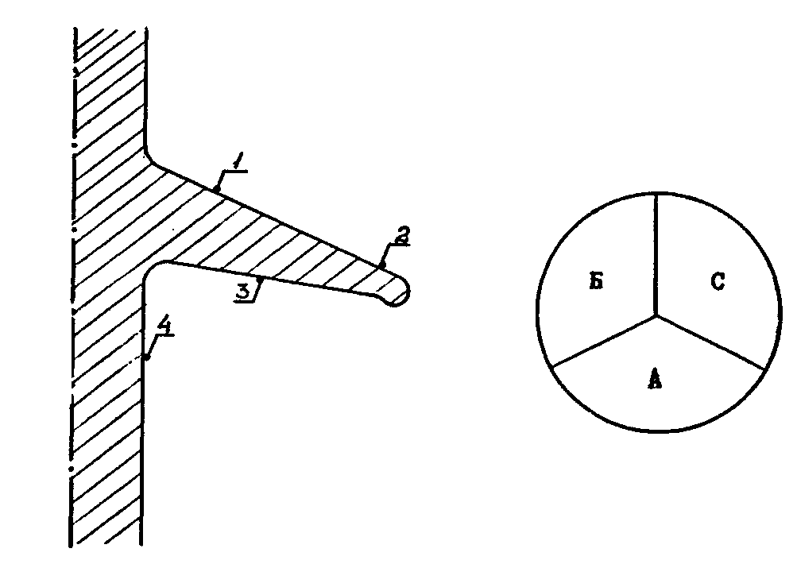

Рис. 1. Выбор мест измерения æ на поверхности изолятора.

1, 2, 3, 4 - точка измерения
А, Б, С - сектор измерения

12. В тех случаях, когда верхняя и нижняя поверхность подвесного изолятора или ребер опорного изолятора загрязнены не равномерно, для определения æ тарелочных изоляторов следует, используя, метод вольтметра-амперметра или мегомметр, измерить общее сопротивление поверхности тарельчатого изолятора R или сопротивление части поверхности опорного изолятора при условии, что загрязнение опорного изолятора по высоте приблизительно одинаково. По измеренному значению R определяется поверхностная проводимость æ.
13. Для аппаратных изоляторов установление критического значения æ по данным измерений зондом можно определить на основании специальных исследований.
14. Удельная поверхностная проводимость æ для каждого срока испытаний должна определяться не менее чем на пяти подвесных изоляторах тарелочного типа данной конфигурации, находящихся в одинаковых условиях загрязнения. Для опорных и проходных изоляторов, а также для внешней изоляции электрооборудования æ должна определяться не менее чем на трех изоляторах.
Для каждого срока испытаний определяются средние значения изоляторов данного типа. В качестве расчетного значения æ изоляторов данного типа, загрязненных в данных условиях, принимается наибольшее из средних значений æ за все время испытаний.
15. Для увлажнения поверхности изолятора должна применяться вода с проводимостью не более 500 мкСм/см при 20 °С. При удельной поверхностной проводимости слоя загрязнения менее 5 мкСм проводимость воды должна быть не более 200 мкСм/см. Устройство для увлажнения должно обеспечивать равномерное распыление мелкокапельной влаги (сконденсированный пар, мелкораспыленная вода) по поверхности испытуемого изолятора, не смывая слой загрязнения.
16. Удельная поверхностная проводимость слоя загрязнения æ должна быть приведена к температуре 20 °С по формуле
æ₂₀ = æ_{t}[1 – b(t - 20)], мкСм
где æ_{t} - удельная поверхностная проводимость, измеренная при температуре t °С, мкСм;
b - коэффициент со значениями:
при t = 0 °С .....0,03675
при t = 10 °С .....0,02817
при t = 20 °C .....0,02277
при t = 30 °С .....0,01905
Для промежуточных температур значения b могут быть получены интерполяцией.

Приложение 4

МЕТОДИКА ИЗМЕРЕНИЯ УДЕЛЬНОЙ ОБЪЕМНОЙ ПРОВОДИМОСТИ ОСАДКОВ, ВЫПАДАЮЩИХ ИЗ АТМОСФЕРЫ, МЕТОДОМ ВОЛЬТМЕТРА-АМПЕРМЕТРА

При измерении удельной объемной проводимости методом вольтметра-амперметра раствор заливается в измерительный сосуд из изоляционного материала (стекла, органического стекла) с металлическими (медными, латунными) электродами.
Простейшим сосудом такого типа является стеклянная трубка диаметром 1-3 см. Раствор, находящийся между электродами, не должен содержать видимых пузырьков воздуха.
Измерение проводимости раствора должно производиться на переменном напряжении промышленной частоты. Отсчет желательно производить при токе около 1,0 мА.
Удельная объемная проводимость (мСм/см) должна вычисляться по формуле
æ_{v} = ,
где А - константа измерительного сосуда, см⁻¹; r - сопротивление раствора в измерительной трубке, МОм.
Величина А должна быть определена экспериментально путем измерения в этом сосуде сопротивления раствора r с известной удельной проводимостью æ_{v}.

Приложение 5

ДАННЫЕ, ПОДЛЕЖАЩИЕ РЕГИСТРАЦИИ ПРИ ОПРЕДЕЛЕНИИ СТЕПЕНИ ЗАГРЯЗНЕНИЯ ИЗОЛЯЦИИ

1. Место установки изоляторов (стенд, ОРУ, ВЛ).
2. Тип изолятора. Количество использованных изоляторов. Разбивка поверхности изолятора на зоны при измерении локальной проводимости.
3. Сведения об источниках загрязнения (по Приложению 5 "Инструкции по выбору изоляции электроустановок").
4. Дата установки изолятора. Дата подключения изоляторов под напряжение. Дата последней чистки изоляторов. Дата демонтажа изоляторов. Дата измерений. Место и условия проведения измерений.
5. Способ увлажнения, удельная проводимость воды, способ измерения сопротивления, типы измерительных приборов.
При использовании метода вольтметра-амперметра - значения приложенного напряжения и тока утечки через испытуемый изолятор, минимальное значение сопротивления увлажненного изолятора или отдельных участков его поверхности. Если определяется поверхностное сопротивление изолятора при естественных увлажнениях, дополнительно регистрируются вид, продолжительность, интенсивность и проводимость атмосферных осадков, температура и относительная влажность воздуха.
6. При определении удельной поверхностной проводимости æ -то же, что и в п. 5, дополнительно - коэффициент формы изолятора, значения æ - для каждого изолятора или для его отдельных частей, среднее значение æ - для всех испытанных изоляторов данного срока демонтажа, расчетное значение æ.
7. При определении удельной поверхностной проводимости æ -геометрические размеры и константа зонда, способ увлажнения, тип измерительного прибора, выделенные для измерения зоны, результаты измерения в каждой точке каждой зоны, среднее значение æ для всего изолятора, среднее значение æ для всех испытанных изоляторов данного срока демонтажа, расчетное значение æ. В случаях измерений при естественных увлажнениях дополнительно - вид, продолжительность, интенсивность и проводимость атмосферных осадков, температура и относительная влажность воздуха.

Приложение 6

ПЕРЕНОСНОЙ ПРИБОР ДНЯ ОПРЕДЕЛЕНИЯ ЗАГРЯЗНЕНЕНИЯ ИЗОЛЯТОРОВ

Прибор состоит из датчика (измерительного зонда с соединительным кабелем) и измерительного блока. Измерительный зонд включает в себя систему электродов и кнопку записи измеряемой информации в память прибора. Измерительный блок включает в себя электронный измерительный преобразователь, стабилизатор напряжения, кнопки управления прибором, батарею питания и цифровые индикаторы измеряемой величины и порядкового номера измерения. Общий вид прибора показан на рисунке 2.
В основу принципа действия прибора положено измерение падения напряжения на увлажненном слое загрязнения при протекании через него тока от прибора с последующим преобразованием измеренного напряжения и отображением его на цифровом индикаторе.
Датчик (измерительный зонд) выполнен в виде держателя (ручки), в который с одной стороны встроены два измерительных электрода со сферической формой контактов диаметром 5 мм и межцентровым расстоянием 14 мм, а с другой стороны подсоединен кабель с проводами для подключения измерительного блока. К электродам зонда прикладывается переменное измерительное напряжение величиной 5 В и частотой 500 Гц.

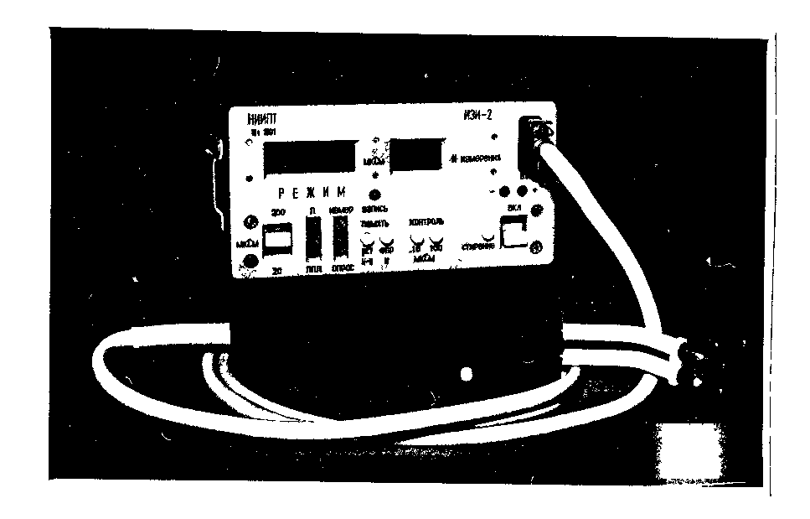

Рис. 2. Переносной прибор для определения степени загрязнения изоляторов

Приложение 7

МИНИМАЛЬНО ДОПУСТИМЫЕ РАССТОЯНИЯ ПО СТРУЕ ВОДЫ ОТ НАСАДКА ДО ТОКОВЕДУЩИХ ЧАСТЕЙ ЭЛЕКТРОУСТАНОВКИ ПРИ РУЧНОМ ОБМЫВЕ

1. Минимально допустимые расстояния по струе воды от насадка до токоведущих частей BЛ должны быть не менее указанных в табл. П.7.1.

Таблица П.7.1

Минимально допустимые расстояния по струе воды от насадка до токоведущих частей ВЛ

Диаметр выходного отверстия насадка, мм | Минимально допустимое расстояние по струе, м при напряжении ВЛ
Диаметр выходного отверстия насадка, мм | до 10 кВ | 35 кВ | 110-150 кВ | 220 кВ | 330 кВ | 500 кВ
10 | 3,0 | 4,0 | 5,0 | 6,0 | 7,0 | 8,0
12 | 3,5 | 4,5 | 6,0 | 8,0 | 9,0 | 10,0
14 | 4,0 | 5,0 | 6,5 | 8,5 | 9,5 | 11,0
16 | 4,0 | 6,0 | 7,0 | 9,0 | 10,0 | 12,0

2. Расстояния по струе воды от насадка до токоведущих частей ОРУ должны быть не менее указанных в табл. П.7.2.

Таблица П.7.2

Минимально допустимые расстояния по струе воды от насадка до токоведущих частей ОРУ

Диаметр выходного отверстия насадка, мм | Минимально допустимое расстояние по струе, м, при напряжении ОРУ
Диаметр выходного отверстия насадка, мм | 35 кВ | 110 кВ
6 | 2,5 | 4,0
8 | 3,0 | 4,0
10 | 4,0 | 5,0
12 | 4,5 | 6,0

Приложение 8

ДОПОЛНИТЕЛЬНЫЕ УКАЗАНИЯ К СТАЦИОНАРНОМУ МЕТОДУ ОБМЫВА ИЗОЛЯЦИИ ОРУ ПОД НАПРЯЖЕНИЕМ

1. Для обмыва изоляции ОРУ классов напряжений 110-500 кВ и выше могут быть использованы насадки с эллиптическими выходными отверстиями (разработка САО ЭСП).
Струи воды, сформированные такими насадками, имеют равномерное распыление, достаточную моющую способность и при варьировании размерами эллипсов позволяют в широком диапазоне изменять свою активную длину. Насадки с эллиптическими выходными отверстиями различных размеров показаны на рис. 3. Форсунки, основными частями которых являются насадки, переходные конусы (для подвода воды к насадкам с минимальными гидравлическими потерями напора) и другие санитарно-технические элементы выпускаются серийно или могут быть изготовлены по заказу. Форсунки имеют 3 степени свободы, что позволяет ориентировать струи воды в любом необходимом направлении.
2. Для обмыва изоляционных конструкций форсунки объединяются в пакеты (рис. 4). Количество и типы форсунок в пакетах, углы наклона пакетов к горизонту, диаметры и длины пакетов и несущих их стояков различны в зависимости от типа и класса обмываемого оборудования.
Расход воды для перечисленных насадков изменяется в зависимости от размеров выходных отверстий и давления в системе (при давлении 0,6 МПа он составляет 1,0-1,4 л/с).
3. Стационарные обмывочные установки для ОРУ классов напряжения до 500 кВ должны включать в себя:
а) резервуары для хранения воды или конденсата;
б) насосную станцию;
в) водопроводную сеть с запорной арматурой, оснащенной электроприводом;
г) опреснительную установку, в случае необходимости;
д) автоматизированную систему контроля и управления обмывом;
е) систему дренажной канализации для отвода сточных вод.
4. В зависимости от класса напряжения и размера ОРУ различные виды электрооборудования для обмыва объединяются в группы и устанавливается очередность обмыва. Управление обмывом осуществляется с диспетчерского пульта.
5. Продолжительность обмыва, по результатам проведенных исследований, зависит от вида загрязнения изоляции и составляет 10-20 с (длительность обмыва определяется в процессе проектирования обмывочной установки для конкретного ОРУ) при давлении воды в системе 0,5-1,0 МПа.
Температура окружающего воздуха при обмыве должна быть не ниже 5 °С (при отсутствии заморозков на почве), а скорость ветра -не более 5 м/с.
6. Компоновочные решения по расстановке пакетов форсунок вокруг различных видов обмываемого электрооборудования ОРУ 500 кВ приведены далее на рис. 5-11 (разработка САО ЭСП).

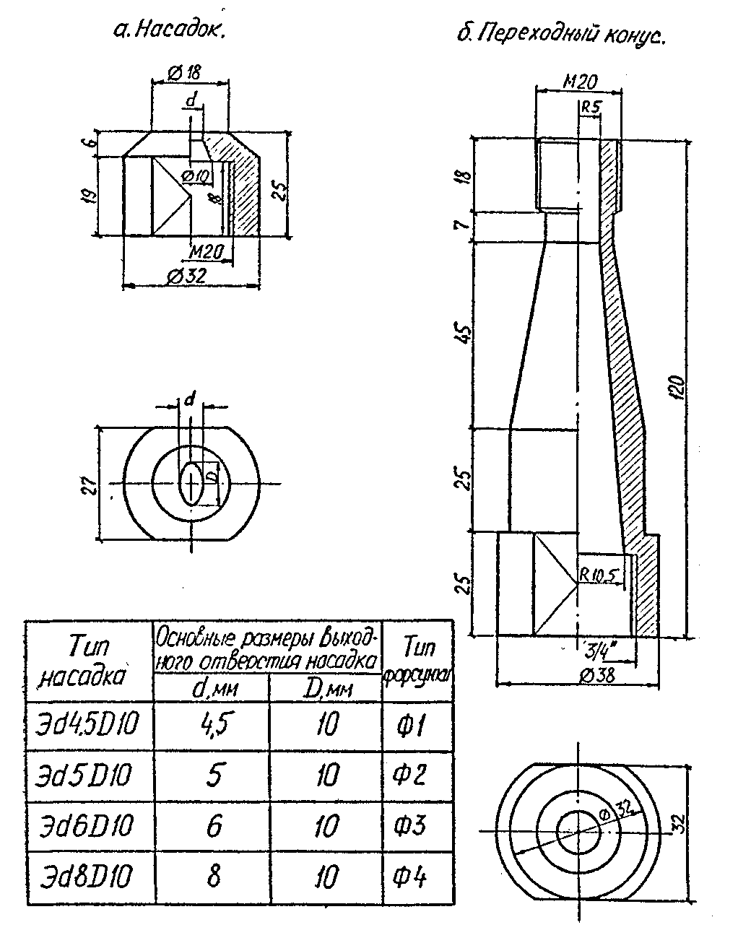

Рис. 3. Типы форсунок с эллиптическим выходным отверстием.

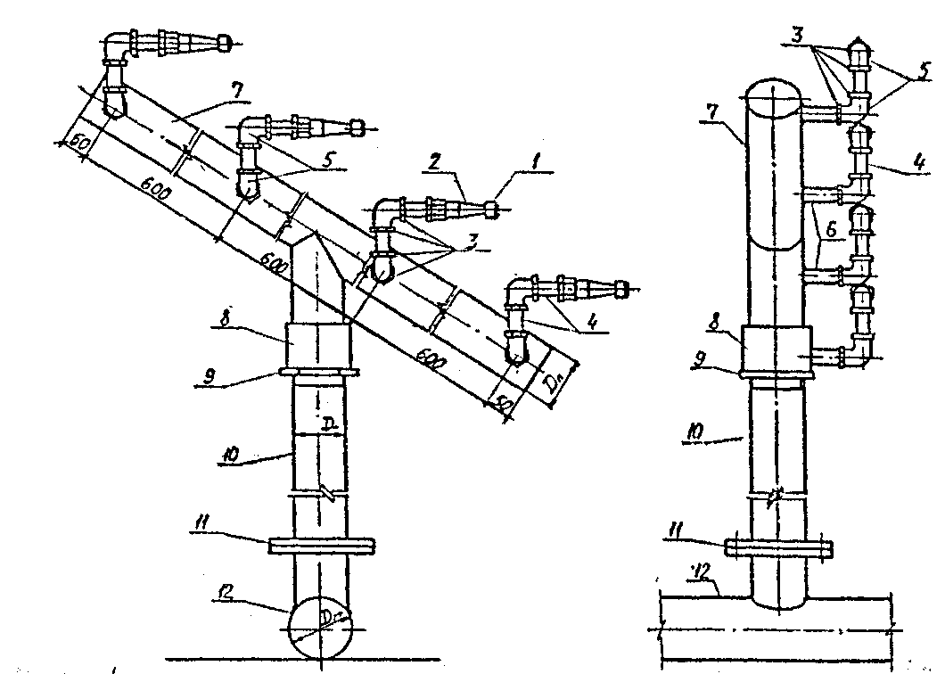

Рис. 4. Конструкция пакета форсунок.

1. Количество форсунок в пакете, угол наклона пакета к горизонту (α), диаметры и длины пакета стояка и подводящего трубопровода различны в зависимости от типа обмываемого оборудования.
2. Водоподводящий стояк устанавливается на подводящем трубопроводе на фланце.
3. Пакет форсунок фиксируется в вертикальной плоскости на стоянке контргайкой 9.
4. Форсунки фиксируются в заданных направлениях контргайками 3.

К рисунку 4

№ поз. | Экспликация
1 | Насадок форсунки М20
2 | Переходный конус. 3/4^{n}-M20
3 | Контpгaйкa 3/4^{n}
4 | Сгон 3/4^{n}
5 | Угольник прямой 3/4^{n}
6 | Патрубок З/4^{n}
7 | Пакет
8 | Муфтовое соединение
9 | Контргайка
10 | Водоподводящий стояк
11 | Фланцевое соединение
12 | Подводящий трубопровод

7. В состав стационарной установки обмыва изоляции ОРУ входят следующие виды основного и вспомогательного оборудования:
- резервуары для воды (конденсата);
- насосная станция (группа насосов), включающая в себя один основной насос (или несколько) и насос для заполнения системы, водой (на ОРУ 330-500 кВ) с рециркуляционным устройством (задвижкой) для регулирования давления на выходе из насосов;
- опреснительная установка (если в этом есть необходимость);
- водопроводная сеть: магистральные, распределительные и подводящие трубопроводы, на которых крепятся стояки с пакетами форсунок (рис. 4);
- запорная арматура на рабочее давление 1,0 МПа (вентили и задвижки с электроприводом), управляемая с диспетчерского пульта;
- клапаны для выпуска и впуска воздуха на водоводах (вантузы);
- прибор для определения удельной проводимости воды;
- прибор для измерения скорости ветра (анемометр или анемо-румбометр);
- уравнемеры для резервуаров;
- манометры;
- сеть дренажной канализации для отвода сточных вод.
Технические характеристики, параметры и типы перечисленного оборудования и приборов определяются в процессе проектирования конкретной установки обмыва.
8. Оборудование и приборы, входящие в состав установки обмыва, должны эксплуатироваться в соответствии с требованиями инструкций заводов-изготовителей.

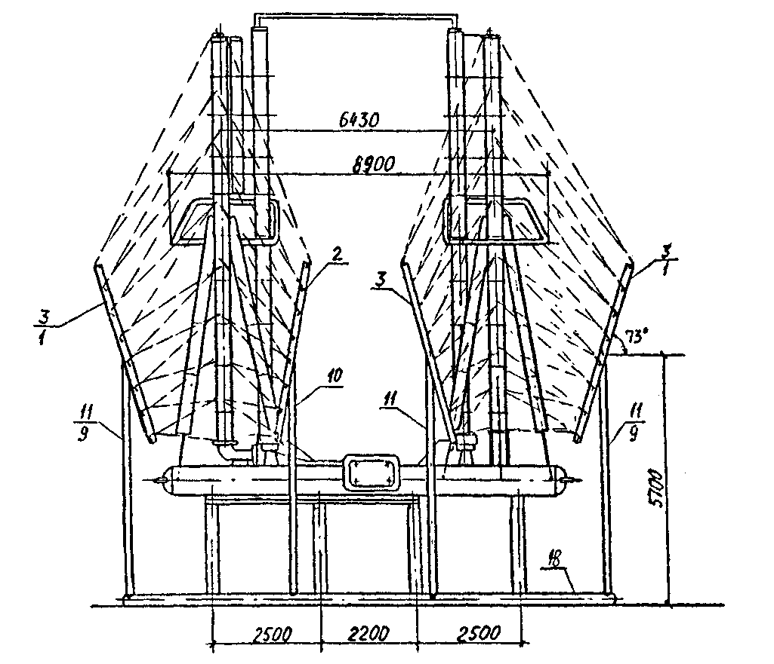

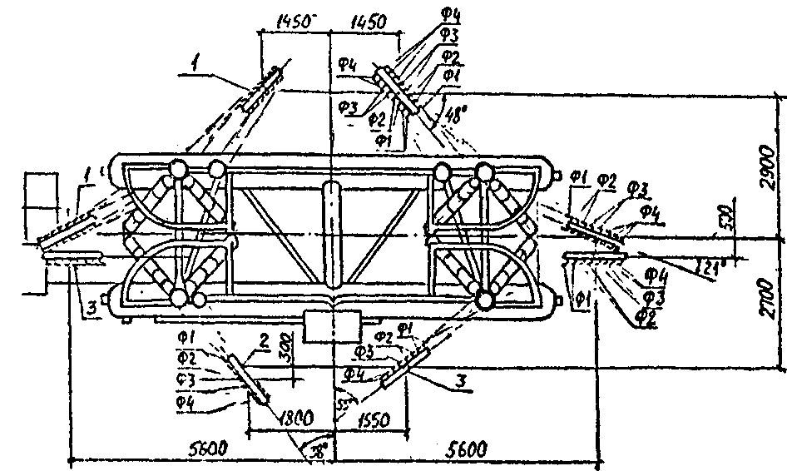

Рис. 5. Схема обмыва изоляции воздушного выключателя ВВ-500Б

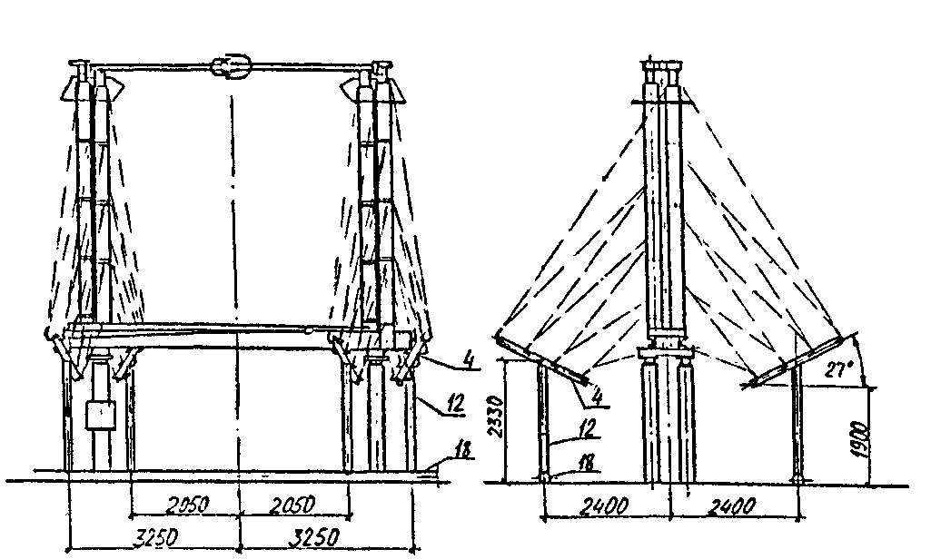
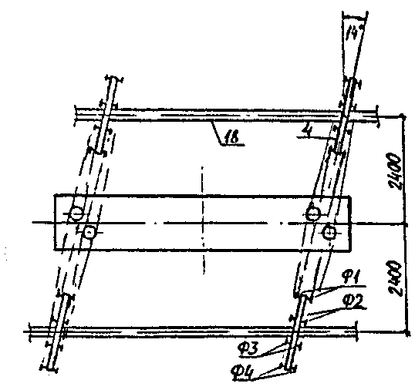

Рис. 6. Схема обмыва изоляции разъединителя РНДЗ-500

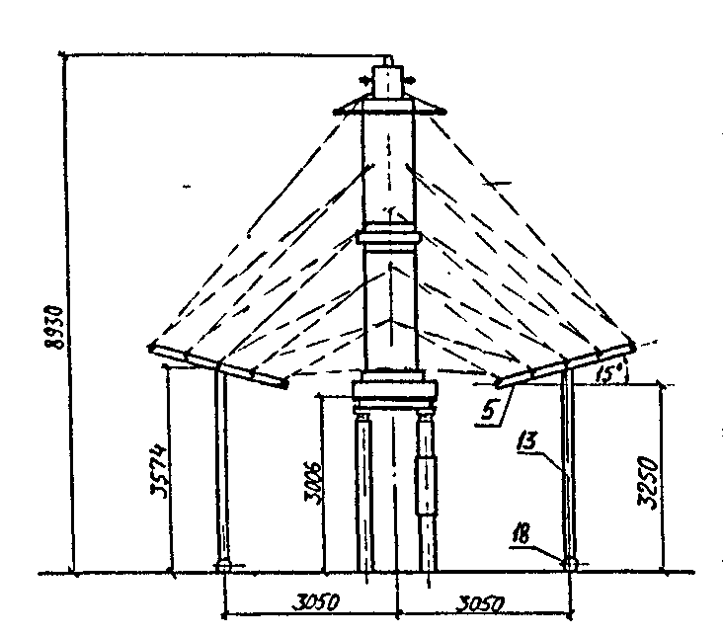
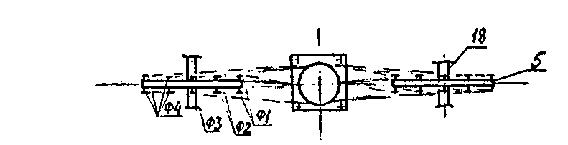

Рис. 7. Схема обмыва изоляции трансформатора тока ТФЗМ-500Б

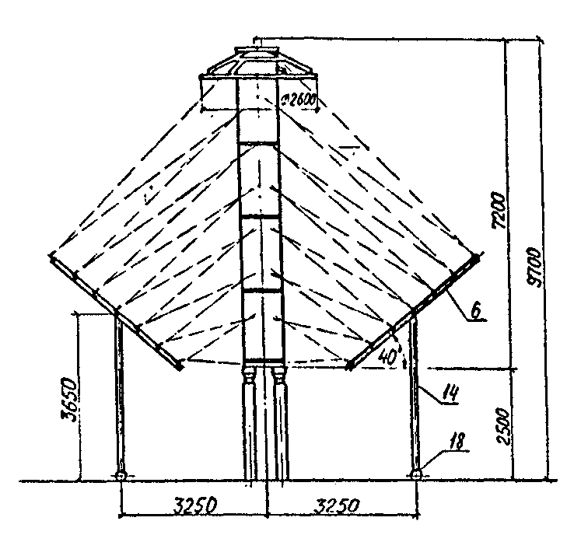
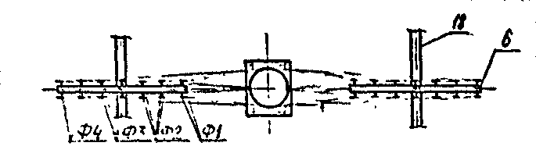
Рис. 8. Схема обмыва изоляции трансформатора напряжения НКФ-500

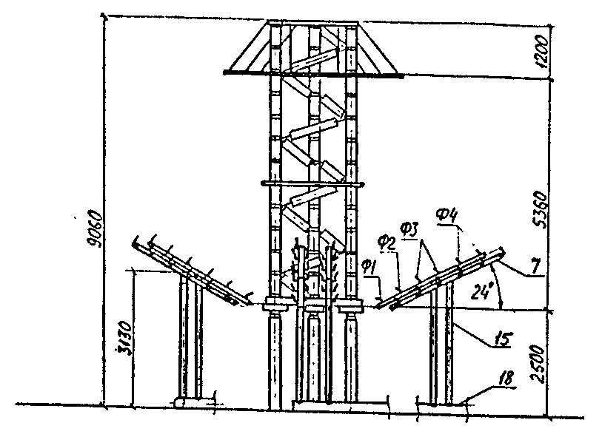
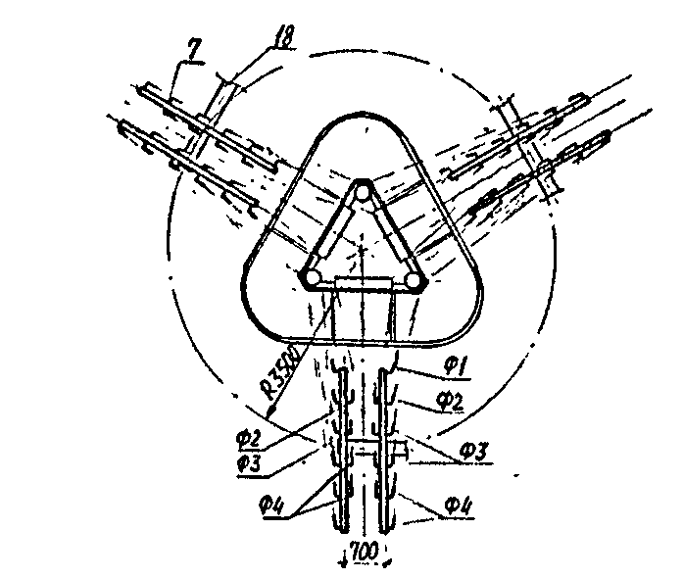

Рис. 9. Схема обмыва изоляции разрядника РВМГ-500

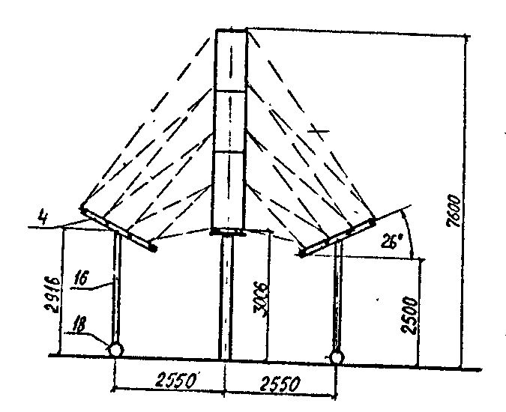
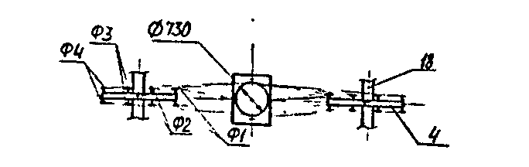

Рис. 10. Схема обмыва изоляции конденсатора связи.

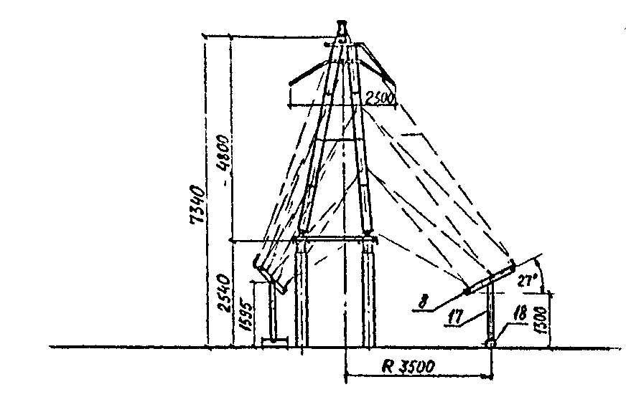
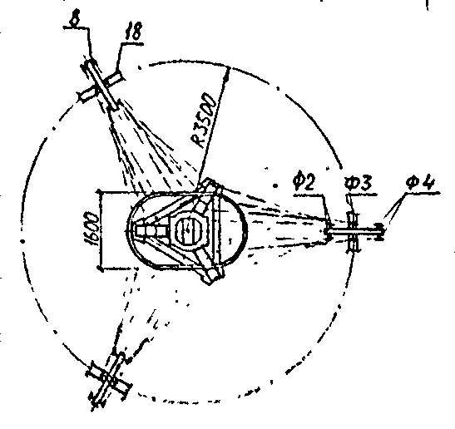

Рис. 11. Схема обмыва изоляции, шинной опоры ШО-500М

9. Перед началом обмыва производитель работ и оператор-наблюдатель обязаны проверить исправность всего оборудования и приборов. Если необходимо, то заранее приготовить воду (с помощью опреснительной установки или завезти кондесат). Все вентили и задвижки на трубопроводах должны быть закрыты.
10. Непосредственно перед включением установки обмыва в работу замерить скорость и направление ветра.
11. Открыть вентиль (задвижку) трубопровода первой очереди обмыва и задвижки заливочного насоса (основную и рециркуляционную).
12. Включить заливочный насос и, постепенно прикрывая рециркуляционную задвижку, довести давление за ней до расчетного значения (определяется в процессе проведения пусконаладочных работ).
13. Продолжительность заполнения трубопроводов каждой очереди обмыва определяется отдельно в процессе пусконаладочных работ: до появления истечения слабых струек воды из всех пакетов форсунок соответствующей очереди обмыва с добавлением 5-7 с на промывку трубопроводов.
14. По окончании заполнения трубопроводов первой очереди обмыва закрыть задвижку (вентиль) первой очереди и открыть задвижку (вентиль) второй очереди.
15. Аналогично п.п. 13, 14 заполнить трубопроводы второй и последующих очередей обмыва, закрывая задвижку (вентиль) трубопроводов предыдущей очереди и открывая задвижку (вентиль) трубопроводов последующей.
16. По окончании заполнения всей системы трубопроводов водой закрыть задвижку (вентиль) последней очереди и задвижку (вентиль) заливочного насоса, затем выключить заливочный насос.
17. Открыть рециркуляционную задвижку (вентиль) основного насоса (основных насосов), включить основной насос (основные насосы), открыть его рабочую задвижку и, постепенно прикрывая рециркуляционную задвижку (вентиль), довести давление за ней до расчетного значения (определенного в процессе пусконаладочных работ).
18. Открыть задвижку (вентиль) первой очереди обмыва, произвести обмыв в течение расчетного времени и закрыть задвижку (вентиль).
19. В установленном порядке произвести обмыв всех очередей согласно указаний в п. 18.
20. По окончании обмыва выключить насос, открыть все задвижки (для обратного слива воды в резервуар в целях экономии и предотвращения размораживания трубопроводов в зимний период).
21. При проведении обмыва (заполнении водой трубопроводов) оператор-наблюдатель обязан находиться около задвижки (вентиля) обмываемой ячейки, следить в целом за процессом обмыва (заполнения), а в случае необходимости (при неисправности электропривода задвижки) дублировать ее работу ручным приводом. По окончании обмыва (заполнения трубопроводов) одной очереди оператор переходит к следующей.
22. Управление задвижками (вентилями) и насосами производитель работ осуществляет с пульта, расположенного в насосной станции. Там же размещается пульт анемометра (анемо-румбометра) со звуковой сигнализацией, срабатывающей при превышении скорости ветра установленных параметров (5 м/с), в таких случаях производитель работ обязан немедленно перекрыть задвижки и выключить насос.

Приложение 9

ДОПОЛНИТЕЛЬНЫЕ УКАЗАНИЯ К РУЧНОМУ МЕТОДУ ОБМЫВА ИЗОЛЯЦИИ ОРУ ПОД НАПРЯЖЕНИЕМ*
_____________
* При разработке Приложения 9 был использованы материалы фирмы ОРГРЭС: технический отчет "Разработка методов обмыва загрязненной изоляции электрооборудования ОРУ 500 и 750 кВ непрерывной струей воды под напряжением" (№ 88.001.014). М., 1989.

1. ОБЩИЕ ПОЛОЖЕНИЯ

1.1. Обмыв изоляторов должны производить специально обученные лица из числа персонала энергопредприятия, прошедшие проверку знаний Инструкции по обмыву и практических навыков обмыва изоляторов ОРУ. Работы по обмыву изоляции выполняются по наряду.
1.2. Изоляторы обмываются непрерывной струей воды при напоре 0,6-1,0 МПа. Наименьшие допустимые расстояния между стволом-прерывателем и находящимися под напряжением частями установки в соответствии с Приложением 7 не должны изменяться в сторону сокращения.
1.3. Время обмыва, необходимое для качественной очистки изолятора, устанавливают опытным путем, исходя из конкретных условий загрязнения и габаритов изолятора. В качестве ориентировочной скорости обмыва изолятора (скорости перемещения струи воды по изолятору в направлении снизу-вверх) допускается принять 200 мм/с для изолятора диаметром не более 400 мм.
1.4. Обмыв изоляторов производится при температуре окружающего воздуха не ниже минус 5 °С. При этом, превышение температуры воды над температурой окружающего воздуха должно быть не менее 20 и не более 50 °С. Максимальное значение температуры воды не должно превышать 55 °С. Обмыв "холодной" водой, когда ее температура не отличается от температуры окружающего воздуха, допускается при температуре окружающего воздуха не ниже 1 °С. Обмыв изоляторов допускается производить при скорости ветра не выше 5 м/с.
1.5. Очередность обмыва изоляторов выбирают, учитывая направление ветра и особенности компоновки ОРУ. Обязательным условием при обмыве изоляторов ОРУ под напряжением является недопущение попадания брызг воды на соседние, еще не обмытые изоляторы, поскольку увлажнение загрязненных изоляторов может привести к их перекрытию.
При ударе компактной струи воды в обмываемый изолятор образуется большое количество брызг, которые уносятся ветром. Обмыв следует начинать с изоляторов, расположенных на краю РУ так, чтобы образующиеся брызги воды уносило ветром на территорию не занятую электрооборудованием, или на территории, на которой изоляция оборудования уже вымыта.
1.6. При неудовлетворительном качестве струи воды работу по обмыву изоляции следует приостановить до выяснения и устранения причины неисправности.
1.7. Машины, механизмы, приборы промышленного изготовления должны эксплуатироваться в соответствии с инструкциями заводов-изготовителей.
1.8. Не подлежит обмыву под напряжением изоляции гасителъных камер воздушных выключателей (обмывается под напряжением только опорная изоляция выключателя и фарфор воздухопровода), вводы силовых трансформаторов и автотрансформаторов, фарфоровая изоляция разрядников и ОПН.

2. ТРЕБОВАНИЯ БЕЗОПАСНОСТИ

2.1. Подготовка и допуск к работам по обмыву изоляции электрооборудования - в соответствии с требованиями "Правил техники безопасности при эксплуатации электроустановок" и Инструкции по обмыву.
2.2. Работу по обмыву изоляции в ОРУ операторы и производитель работ должны выполнять в касках и индивидуальных экранирующих комплектах. Заземление индивидуальных экранирующих комплектов осуществляется посредством применения специальной обуви с токопроводящей подошвой.
2.3. Автоцистерна во время обмыва изоляции в ОРУ должна быть заземлена. Кроме того, следует применять металлическую цепь, закрепленную на металлической конструкции автомашины, которая должна волочиться по земле в целях предотвращения возможности возникновения емкостного наведения заряда на автоцистерне. Каждый ствол-прерыватель должен быть заземлен заземляющим проводом.
2.4. Запрещается: работать во время грозы, при выпадении осадков, тумане, в темное время суток, при скорости ветра более 5 м/с, работать с оборудованием и приспособлениями, имеющими неисправность.

3. МАШИНЫ, МЕХАНИЗМЫ, ПРИСПОСОБЛЕНИЯ, ЗАЩИТНЫЕ СРЕДСТВА, ПРИБОРЫ И ОСНОВНЫЕ ТРЕБОВАНИЯ К НИМ

3.1. Бригада по обмыву изоляторов должна быть оснащена:
3.1.1. Автоцистерной вместимостью 4-5 м³ , оборудованной насосом, обеспечивающим расход воды не менее ±200 л/мин и развивающим давление до 1,0 МПа. На выходе из насоса должен быть установлен манометр.
3.1.2. Стволами-прерывателями типа СПСВп (конструкции фирмы ОРГРЭС - 2 шт. и коническо-цилиндрическими насадками с диаметрами выходных отверстий 8, 9, 10 и 12 мм - по 2 комплекта.
Конструкция ствола-прерывателя и его внешний вид показаны далее на рис. 12. На корпусе 1 на резьбе закреплена камера 2, в которой расположен клапан 3, запирающий с помощью пружины 4 пропускное отверстие седла клапана 5. Седло клапана служит одновременно передней направляющей клапана. Роль задней направляющей выполняет втулка 6, она же служит упором для пружины.
На камеру навернута резьбовая гайка Богданова 7, обеспечивающая присоединение шланга 8 для подачи рабочей воды от пожарного автомобиля. Сетка 9 служит для защиты от возможного попадания внутрь ствола-прерывателя загрязнения в виде взвешенных частиц. На противоположном конце закреплены ствол 10, переходник 11 и сменный насадок 12 с нужным выходным отверстием. Для защиты торца и кромки калиброванного отверстия насадка служит колпачок 13. В ствол со стороны камеры вмонтирован крестовидный успокоитель 14. В паз оси клапана вставлен шток 14а, на конусе которого с помощью втулки 15 и гайки закреплена распределительная мембрана 16. Плоскости мембраны по большому диаметру круглой гайкой 17 прижаты к корпусу. Верхний конец штока соединен с ручкой 18, которая вращается на осях, закрепленных в корпусе. Ремень 19 закреплен на малом хомуте 20 и хомуте заземления 21, в нижней части которого на специальный болт крепится провод заземления 22.

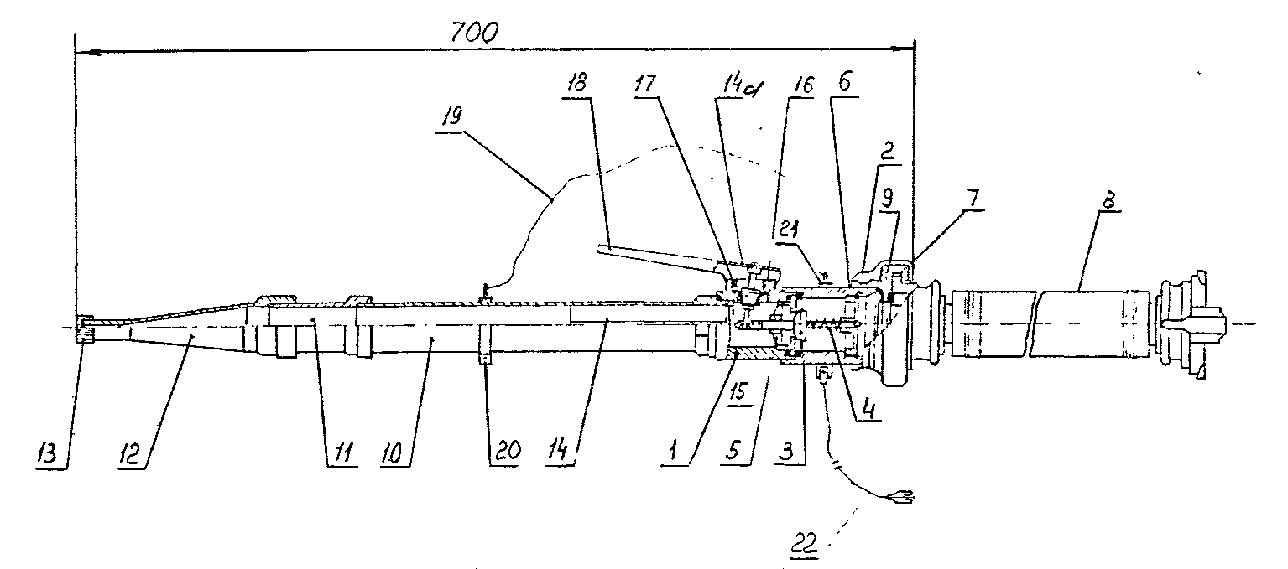

Рис. 12. Ствол-прерыватель

3.1.3. Напорными резиновыми рукавицами на рабочее давление 1,0 МПа с внутренним диаметром 32 мм (по ГОСТ 18698-79)
длиной 20 м - 2 шт.;
длиной 10 м - 2 шт.
Рукава должны быть армированы гайками Богданова размером 2.
3.1.4. Заземляющими медными гибкими проводами сечением 25 мм² длиной 15 м - 4 шт. Заземляющие провода для стволов (2 шт.) должны быть оконцованы с одной стороны наконечниками под болтом М6, с другой - струбциной для присоединения к заземляющей проводке. Заземляющие провода для автоцистерны и телескопической вышки оконцовываются с обоих концов струбцинами.
3.1.5. Ветрометром (например, типа 8Ю-01М) - ±1 комплект. Прибором для измерения электрического сопротивления воды (например, мост Р-38) - 1 шт.

4. ОБМЫВ ОПОРНЫХ И АППАРАТНЫХ ИЗОЛЯТОРОВ

4.1. Каждый опорный или аппаратный изолятор обмывают одновременно два оператора с двух сторон в направлении снизу-вверх. Исходные позиции операторов выбираются с учетом направления ветра таким образом, чтобы угол между струями воды (в проекции на горизонтальную плоскость), направленными на обмываемый изолятор, составлял 120-150°.
4.2. Производитель работ проверяет готовность бригады к обмыву изоляторов и дает указание водителю автоцистерны запустить насос и довести давление до указанного производителем работ значения.
4.3. Операторы ориентируют стволы на нижний фланец (нижнего) изолятора, открывают воду и начинают обмыв. Первый оператор Сведущий) перемещает струю воды по изолятору снизу-вверх, второй оператор (ведомый) обмывает тот же изолятор с другой стороны с отставанием от струи воды первого оператора на 1-2 ребра изолятора.
4.4. Крупногабаритные изоляторы трансформаторов тока, напряжения, конденсаторов связи необходимо обмывать, перемещая струи воды по изолятору также и в горизонтальных направлениях, но при этом нельзя выпускать струи за контуры изолятора. Схема перемещения струй воды по изоляторам большого диаметра показана на рис. 13.
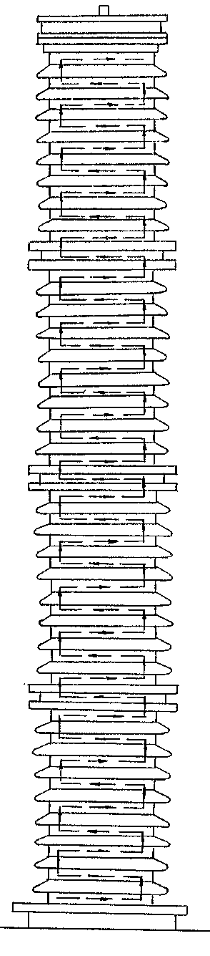

Рис. 13. Схема обмыва изоляторов большого диаметра.

4.5. Если вода, стекающая с изолятора, образует сплошной мостик (опасность перекрытия) или возникает значительное увлажнение соседних неочищенных изоляторов или их частей (опасность перекрытия), то давление воды необходимо соответственно откорректировать. Не допускается одновременный обмыв нескольких неочищенных изоляторов. Если в процессе обмыва появляются предразрядные дуги, то в целях устранения перекрытия струю воды нужно направлять непосредственно на эти предразрядные дуги. При этом водяную струю не допускается направлять сверху вниз по поверхности изолятора.
4.6. В случае, когда изоляционная конструкция полюса аппарата составлена из 3 или 4-х колонок, обмыв таких конструкций производится следующим образом. Каждый оператор выбирает свою позицию (с учетом направления ветра) так, чтобы он видел одновременно все колонки изоляционной конструкции опоры, в результате угол между струями воды и составит порядка 120°. Операторы одновременно начинают мыть изолятор, перемещая струю от нижнего фланца до середины изолятора (если конструкция собрана из изоляторов типа ИОС или аналогичных габаритов), затем перекрывают воду клапанами, смонтированными в стволах, опускают стволы к нижнему фланцу соседнего изолятора, открывают воду и обмывают изолятор также до его середины, снова перекрывают воду, опускают стволы, "нацеливаясь" на нижний фланец третьего изолятора, открывают воду и обмывают этот изолятор весь снизу-вверх. Затем поочередно каждый раз, перекрывая воду, домывают верхние половинки соседних изоляторов. Таким же образом обмывается следующий "ярус" этой изоляционной конструкции, затем следующий и так до верхнего "яруса".
Схемы такой последовательности обмыва изоляторов приведены на рис.15 и 19.
4.7. Примеры обмыва опорных и аппаратных изоляторов показаны на рис.13-19, где обозначено: ● - позиция 1-го оператора (ведущего), ○ - позиция 2-го оператора (ведомого). Цифрами показана очередность обмыва изоляторов при данном направлении ветра.

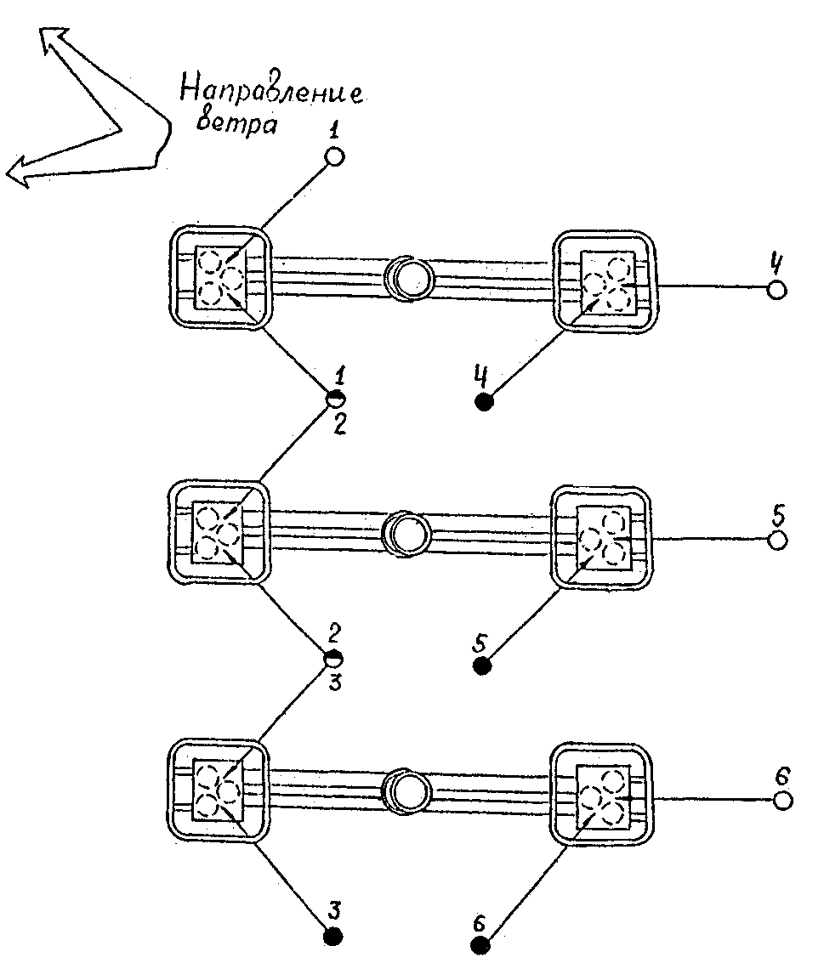

Рис. 14. Позиции операторов и очередность обмыва изоляторов разъединителя 500 кВ.

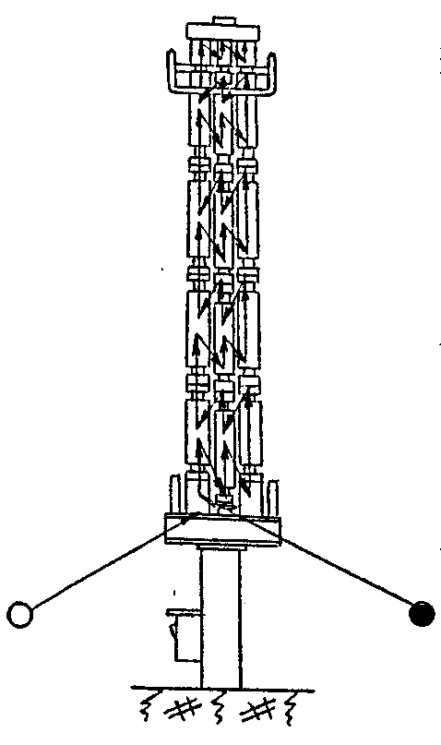

Рис. 15. Схема обмыва изоляторов разъединителя 500 кВ.

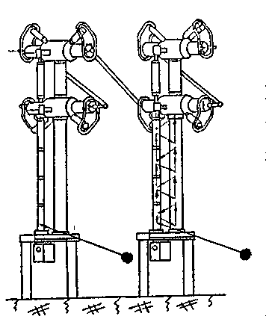
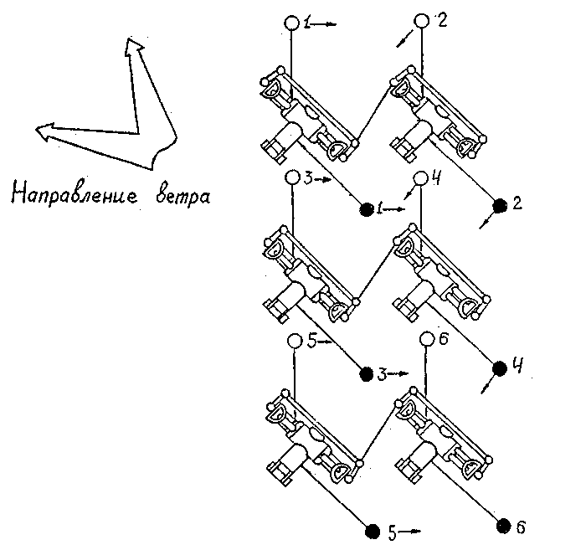

Рис. 16. Позиции операторов и очередность обмыва изоляторов выключателя 500 кВ.

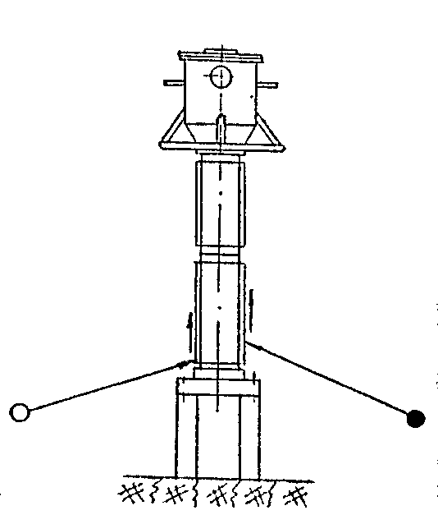

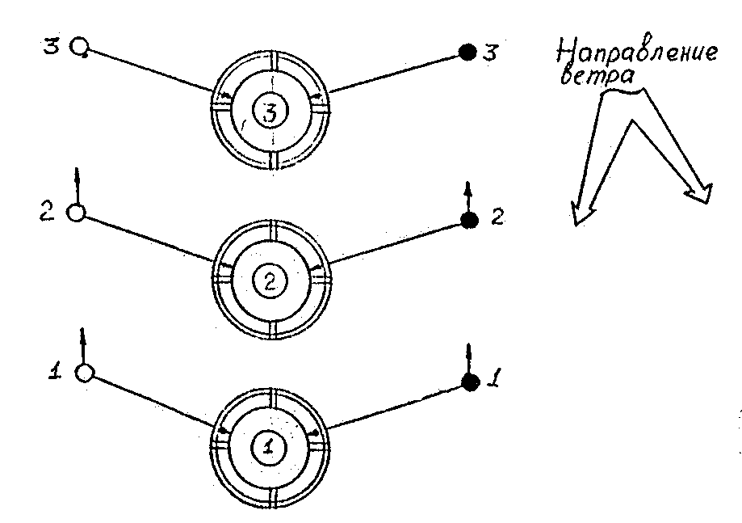

Рис. 17. Позиции, операторов и очередность обмыва изоляторов трансформаторов тока 500 кВ.

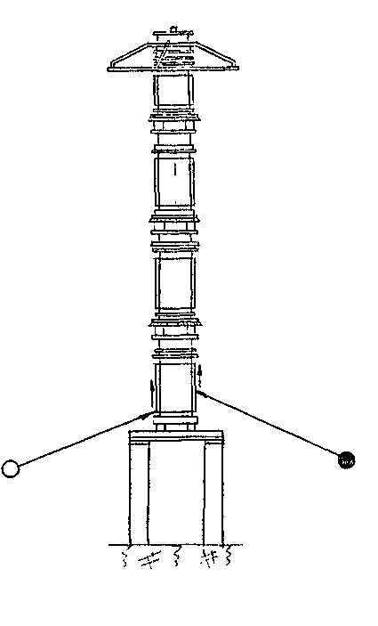
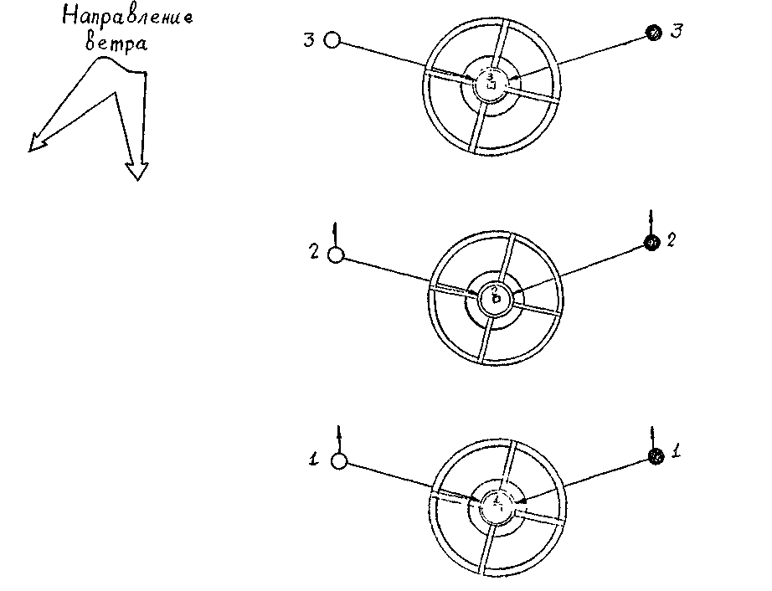

Рис. 18. Позиции операторов и очередность обмыва изоляторов, трансформаторов напряжения 500 кВ.

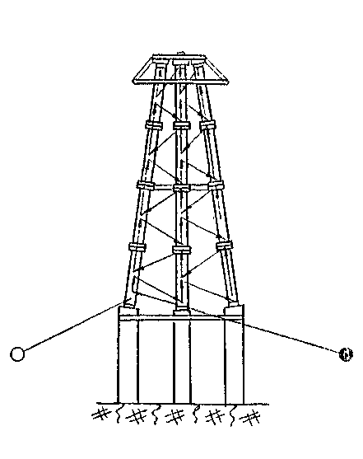
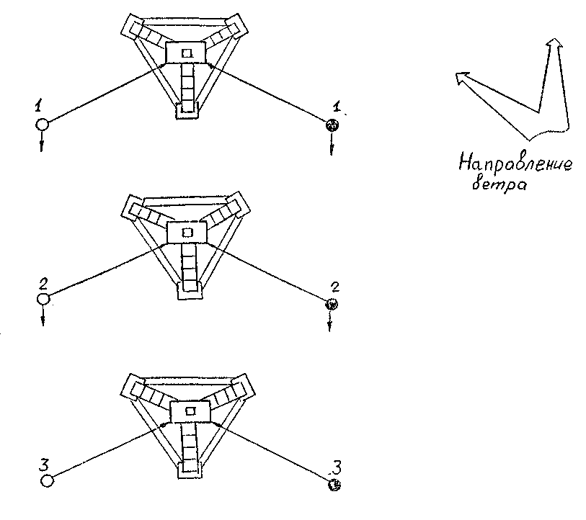

Рис. 19. Позиции операторов и очередность обмыва изоляторов шинных опор 500 кВ.

Приложение 10

МЕТОДИКА ОПРЕДЕЛЕНИЯ СРОКА ЭФФЕКТИВНОГО ДЕЙСТВИЯ ГИДРОФОБНЫХ ПАСТ

1. Срок эффективного действия гидрофобных паст определяется по результатам эксплуатационных наблюдения за оборудованием с нанесенной пастой и по результатам исследований.
2. Наблюдения за оборудованием с пастой должны производиться при неблагоприятных метеоусловиях (дожде, тумане, росе, повышенной влажности воздуха и т.п.), при этом должно фиксироваться отсутствие или появление поверхностных частичных разрядов. После каждого периода с неблагоприятными метеоусловиями следует производить внешний осмотр оборудования с нанесенной пастой и фиксировать наличие и интенсивность следов поверхностных частичных разрядов. При обнаружении частичных разрядов или их следов необходимо произвести замену пасты в этой зоне.
3. Определение срока эффективного действия паст по результатам исследований проводится, как правило, измерением разрядных напряжений изоляторов с пастой при искусственном увлажнении. Для оборудования классов напряжения 35 и 110 кВ допускается определять срок эффективного действия паст измерением поверхностного сопротивления изолятора с пастой при искусственном увлажнении. Для обоих видов испытаний используются опорно-стержневые изоляторы нормального исполнения классов напряжения 35 и 110 кВ, установленные либо на действующих присоединениях, либо на стенде под напряжением. Испытания проводятся не реже одного раза в год, причем каждый раз испытывается не менее трех изоляторов. Общее число изоляторов, установленных на стенде, должно обеспечивать возможность проведения их испытаний в течение трех лет.
Испытания могут проводиться на демонтированных изоляторах в лаборатории или непосредственно на месте их установки.
4. Для определения разрядных напряжений изолятор увлажняется мелкокапельной влагой таким образом, чтобы равномерно смачивалась вся его поверхность. Увлажнение производится в течение 15 минут. Затем при продолжающемся увлажнении на изолятор методом плавного увеличения семь раз подается напряжение до перекрытия. Первые два значения отбрасываются. За значение разрядного напряжения в данном опыте принимается среднее из пяти полученных значений.
Паста считается утратившей гидрофобные свойства и подлежит замене, если значение разрядного напряжения, отнесенного к длине пути утечки, менее чем в два раза превышает значение рабочего фазного напряжения, отнесенного к длине пути утечки. Под рабочим фазным напряжением понимается наибольшее эксплуатационное фазное напряжение, приходящееся на изоляционную конструкцию рассматриваемого вида.
5. Определение поверхностного сопротивления изолятора с пастой производится мегаомметром на напряжение 2,5 кВ при искусственном равномерном увлажнении изоляторов мелкокапельной влагой, обеспечивающей смачивание всей поверхности изолятора. После увлажнения изолятора в течение 15 минут производится измерение. Паста считается утратившей гидрофобные свойства и подлежит замене, если поверхностное сопротивление изолятора класса напряжения 35 кВ будет меньше 0,5 МОм и изолятора класса напряжения 110 кВ - меньше 1 МОм.
6. После испытаний производится частичное удаление пасты с демонтированных изоляторов. При обнаружении явления затвердевания пасты или образования трудноснимаемой пленки независимо от результатов электрических испытаний паста считается потерявшей гидрофбоные свойства и подлежит замене.

Содержание

1. Общие положения, определения
2. Усиление изоляции
3. Контроль за состоянием изоляции в процессе эксплуатацци
4. Чистка изоляции
5. Применение гидрофобных покрытий
Приложение 1. Рекомендации по усилению поддерживающих гирлянд ВЛ 110-750 кв на металлических и железобетонных опорах
Приложение 2. Классификация электрооборудования и изоляторов распределительных устройств по группам изоляции
Приложение 3. Методика определения удельной поверхностной проводимости слоя загрязнения
Приложение 4. Методика измерения удельной объемной проводимости осадков, выпадающих из атмосферы, методом вольтметра-амперметра
Приложение 5. Данные, подлежащие регистрации при определении степени загрязнения изоляции
Приложение 6. Переносной прибор дня определения загрязненения изоляторов
Приложение 7. Минимально допустимые расстояния по струе воды от насадка до токоведущих частей электроустановки при ручном обмыве
Приложение 8. Дополнительные указания к стационарному методу обмыва изоляции ору под напряжением
Приложение 9. Дополнительные указания к ручному методу обмыва изоляции ору под напряжением
Приложение 10. Методика определения срока эффективного действия гидрофобных паст

